СОДЕРЖАНИЕ
ВВЕДЕНИЕ 3
1 ЦЕЛЬ И ЗАДАЧИ УЧЕБНОЙ ПРАКТИКИ 5
1.1 Основные требования по технике безопасности во время прохождения учебной практики 6
1.2 Нормативно-правовые документы 7
2 ПРЕДМЕТНАЯ ОБЛАСТЬ. АНАЛИЗ ПРЕДМЕТНОЙ ОБЛАСТИ. ПОСТАНОВКА ЗАДАЧИ 9
2.1 Описание предметной области 9
2.2 Группы пользователей информационной системы 9
2.3 Основные требования, предъявляемые к информационной системе 10
3 ПРОЕКТИРОВАНИЕ ИНФОРМАЦИОННОЙ СИСТЕМЫ 12
3.1 Моделирование некоторых динамических аспектов системы 12
3.1.1 Создание диаграммы вариантов использования 13
3.1.2 Создание диаграммы деятельности 14
3.2 Разработка функциональной структуры информационной системы. Карта навигации по информационной системе 18
3.3 Разработка макета информационной системы 19
4 РАЗРАБОТКА ПРОТОТИПА ИНФОРМАЦИОННОЙ СИСТЕМЫ 23
4.1 Моделирование и разработка базы данных 23
4.2 Разработка программных модулей информационной системы 27
5 РАЗРАБОТКА ТЕСТОВЫХ НАБОРОВ И ТЕСТОВЫХ СЦЕНАРИЕВ 53
5.1 Назначение эксперимента. Выбор и обоснование методики проведения тестирования 53
5.2 Технология тестирования 54
5.3 Результаты проведения тестирования 55
ЗАКЛЮЧЕНИЕ 58
БИБЛИОГРАФИЧЕСКИЙ СПИСОК 59
ПРИЛОЖЕНИЕ А 60
ПРИЛОЖЕНИЯ Б 76

ВВЕДЕНИЕ
Развитие сельского хозяйства и садоводства неразрывно связано с качеством посевного материала. Институт, сфокусированный на сборе, разведении и распространении разнообразных семян, играет ключевую роль в этом процессе. Его обширный ассортимент охватывает не только базовые сорта, но и редкие и экзотические растения, создавая возможность для разносторонних аграрных и садоводческих проектов.
Компания активно работает как с оптовыми, так и розничными покупателями, стремясь обеспечить максимальную доступность своего ассортимента. Оптовые партнеры, занесенные в специализированную базу данных, получают информацию о новых поступлениях или изменениях в наличии сортов, что обеспечивает оперативность их реагирования на рыночные изменения и потребности клиентов.
Этот контекст создает необходимость в оптимизации процессов управления ассортиментом, углубленном изучении характеристик семян и повышении уровня обслуживания клиентов. В данном задании будет рассмотрена детальная стратегия по улучшению информационной базы, оптимизации системы поиска и выбора семян, а также укреплению взаимодействия с оптовыми партнерами с целью укрепления позиций института на рынке качественных семян.
В рамках модуля ПМ 01 Разработка модулей программного обеспечения для компьютерных систем, будет разработана и спроектирована информационная система “Продажа сортов семян”, которая будет включать в себя несколько видов профессиональных компетенций:

ЦЕЛЬ И ЗАДАЧИ УЧЕБНОЙ ПРАКТИКИ
Разработка прикладного программного обеспечения института селекции растений. Целью является создание информационной системы, способствующей оптимизации процессов управления семенным ассортиментом института, а также в улучшении информационной базы для оптовых покупателей.
Задачи:
- Закрепление и углубление знаний и умений.
- Формирование необходимых навыков профессиональной компетенции.
- Развить готовность выполнять поставленные профессиональные задачи.
- Разработка программных модулей¸ оптимизированных для работы.
- Тестирование разработанных программных модулей на соответствие функциональным требованиям.
Цель и задачи в совокупности направлены на повышение эффективности обслуживания и обеспечение безопасности и надежности пассажирского транспорта через современные информационные технологии.
Для достижения цели и задач будет разработана и спроектирована информационная система “Продажа сортов растений” нацеленная на оптимизацию процесса внесения и хранения данных в этой предметной области, в рамках учебной практики по модулю ПМ 01 (Разработка модулей программного обеспечения для компьютерных систем), овладевая профессиональными компетенциями и задачами:
- систематизация, обобщение, закрепление и углубление знаний и умений;
- формирование у студента знаний, умений и навыков, профессиональных компетенций, профессионально значимых личностных качеств;
- развитие профессионального интереса, формирование мотивационно-целостного отношения к профессиональной деятельности, готовности к выполнению профессиональных задач в соответствии с нормами морали, профессиональной этики и служебного этикета.

Основные требования по технике безопасности во время прохождения учебной практики
К работе в компьютерном классе допускаются лица, ознакомленные с данной инструкцией по технике безопасности и правилам поведения. Необходимо неукоснительно соблюдать правила по технике безопасности, т.к. нарушение этих правил может привести к поражению электрическим током, вызвать возгорание и навредить вашему здоровью.
- Работа, обучающегося в компьютерном классе разрешается только в присутствии преподавателя (лаборанта).
- Во время занятий посторонние лица могут находиться в классе только с разрешения преподавателя.
- Во время перемен между уроками проводится обязательное проветривание компьютерного кабинета с обязательным выходом обучающихся из класса.
Каждый обучающийся в ответе за состояние своего рабочего места и сохранность размещенного на нем оборудования.
Обучающийся допустивший нарушение по технике безопасности и правилам поведения в компьютерном классе, может быть привлечен к дисциплинарной ответственности. Если нарушение техники безопасности связано с причинением имущественного ущерба, обучающийся несет и материальную ответственность в установленном законом порядке.

Нормативно-правовые документы
Оформление и содержание технического задания соответствует требованиям стандарта ГОСТ 19.201-78. ЕСПД. Общие положения.
Техническое задание оформлено в соответствии с ГОСТ 19.106-78 на листах формата 11 и 12 по ГОСТ 2.301-68, как правило, без заполнения полей листа. Номера листов (страниц) проставлены в верхней части листа над текстом.
Лист утверждения и титульный лист оформлен в соответствии с ГОСТ 19.104-78.
Информационную часть (аннотацию и содержание), лист регистрации изменений допускается в документ не включать.
Для внесения изменений или дополнений в техническое задание на последующих стадиях разработки программы или программного изделия выпускают дополнение к нему.
Согласование и утверждение дополнения к техническому заданию проводят в том же порядке, который установлен для технического задания.
Техническое задание должно содержать следующие разделы:
- введение;
- основания для разработки;
- назначение разработки;
- требования к программе или программному изделию;
- требования к программной документации;
- технико-экономические показатели;
- стадии и этапы разработки;
- порядок контроля и приемки;
- в техническое задание допускается включать приложения.
В зависимости от особенностей программы или программного изделия допускается уточнять содержание разделов, вводить новые разделы или объединять отдельные из них.
Вывод по главе: были описаны, техника безопасности во время прохождения учебной практики; нормативно-правовые документы, которые отвечают за стандарты разработки; цели и задачи учебной практики, включая вводную часть, где описана тематика отрасли и её тенденции развития.

ПРЕДМЕТНАЯ ОБЛАСТЬ. АНАЛИЗ ПРЕДМЕТНОЙ ОБЛАСТИ. ПОСТАНОВКА ЗАДАЧИ
Предметная область информационной системы — это материальная система или система, характеризующая элементы материального мира, информация о которой хранится и обрабатывается. Предметная область рассматривается как некоторая совокупность реальных объектов и связей между ними.

Описание предметной области
Необходимо разработать и спроектировать прикладное программное обеспечение для эффективного управления продажами сортов семян.
Данный институт занимается сбором, выведением и продажей различных сортов семян. В его ассортименте можно найти семена практически всех возможных видов растений: от помидоров до редких цветов. Только что выведенные сорта заносятся в отдельный список для дальнейшего тестирования. Каждый сорт семян имеет свои характеристики, такие как морозоустойчивость, адаптация к местным условиям, сроки созревания (раннеспелый, среднеспелый, поздний) и т.п. Покупатель может выбрать сорт, отвечающий тем или иным характеристикам. Компания занимается как оптовыми, так и розничными продажами. Оптовые покупатели заносятся в базу главным образом для того, чтобы информировать их о поступлении новых или отсутствовавших в определенный момент в продаже сортов.

Группы пользователей информационной системы
Администратор - имеет полный доступ ко всей информационной системе. Может авторизоваться, просмотреть или изменить данные во всех таблицах. Также администратор может добавлять, удалять, изменять и просматривать учётные записи пользователей.
Продавец - имеет ограниченные возможности в использовании информационной системы. Может авторизоваться, а также просматривать и изменять записи в таблицах Продажи, Покупатели и Оптовые_покупатели, а также только просматривать таблицы Продавцы, Сорта_растений, Новые_сорта_растений, Упаковки_семян.
Покупатель - ограничен в использованиях информационной системы, может только авторизоваться и просматривать данные из таблиц Сорта_растений, Упаковки_семян.
Гость - ограничен в использованиях информационной системы, может только просматривать данные из таблиц Сорта_растений, Упаковки_семян.

Основные требования, предъявляемые к информационной системе
Гибкость:
- Система должна обладать высокой степенью конфигурируемости, чтобы пользователи могли адаптировать её под различные потребности селекционного института;
- Возможность легкого масштабирования системы при увеличении объема данных или числа пользователей.
Надёжность:
- Обеспечение бесперебойной работы системы с минимальным количеством сбоев и перерывов;
- Регулярное создание резервных копий данных для предотвращения потери информации в случае сбоев.
Эффективность:
- Обеспечение высокой производительности при обработке данных, особенно в условиях одновременного использования множества пользователей
- Обеспечение высокой производительности при обработке данных, особенно в условиях одновременного использования множества пользователей
Безопасность:
- Реализация надежной системы аутентификации для проверки личности пользователей и установление строгих прав доступа.
- Использование шифрования для защиты передаваемой и хранимой чувствительной информации.
- Ведение журнала аудита для отслеживания действий пользователей и обнаружения возможных угроз безопасности.
Вывод по главе: было описано, что такое предметная область и её описание; группы пользователей, которые будут пользоваться информационной системой «Продажа сортов семян» и основные требования к ней.

ПРОЕКТИРОВАНИЕ ИНФОРМАЦИОННОЙ СИСТЕМЫ
Проектированием информационных систем называется многоступенчатый процесс их создания и/или модернизации путём применения упорядоченной совокупности методологий и инструментария. Проектирование (в отличие от моделирования) предполагает работу с пока несуществующим объектом и направлено на создание информационной системы в области:
- обработки объектов будущей базы данных;
- написания программ (в том числе – отчётных и экранных форм), обеспечивающих выполнение запросов к данным,
- выполнения учёта функционирования конкретной среды (технологии).
Если выделять стадию проектирования информационных систем в качестве отдельного этапа, то его можно разместить между этапами анализа и разработки. Однако на практике чёткое разделение на этапы, как правило, затруднено или невозможно, поскольку проектирование, формально начинаясь с определения цели проекта, часто продолжается на стадиях тестирования и реализации.

Моделирование некоторых динамических аспектов системы
Диаграммы деятельности применяются для моделирования динамических аспектов поведения системы. Эти динамические аспекты могут включать деятельность на любом уровне абстракции в любом представлении системной архитектуры, включая классы (в том числе активные), интерфейсы, компоненты и узлы.
Использовать диаграммы деятельности для моделирования некоторых динамических аспектов системы вы можете в контексте почти любого моделируемого элемента. Однако чаще вы будете прибегать к таким диаграммам в контексте всей системы, подсистемы, операции или класса. Диаграмму деятельности можно присоединить к варианту использования, чтобы моделировать сценарий, и к кооперации, чтобы моделировать динамические аспекты поведения совокупности объектов.
При разработке программного обеспечения заблаговременное планирование и моделирование значительно упрощают программирование. На этапе создания концептуальной модели для описания функционального назначения используется диаграмма вариантов использования, а для описания логики процедур и бизнес-процессов используется диаграмма деятельности.

Создание диаграммы вариантов использования
В приложении А, на рисунке 1 представлен пример диаграммы вариантов использования информационной системы для продажи сортов растений.
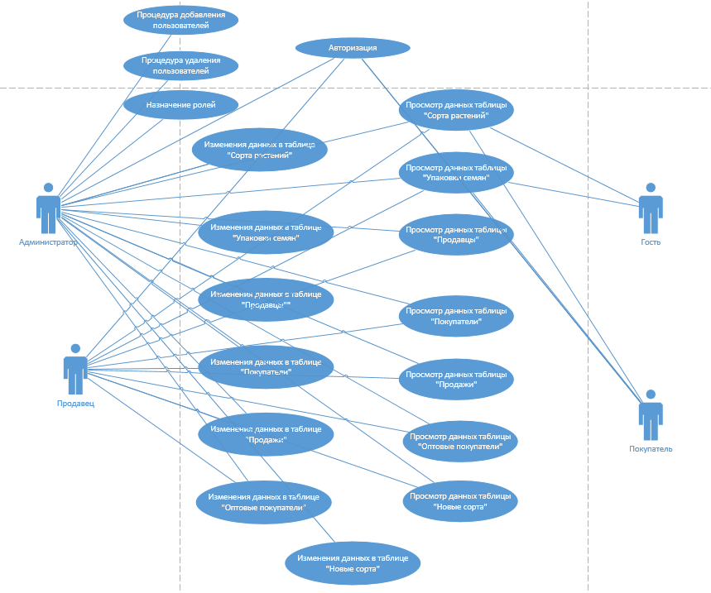
Рисунок 1 – Диаграмма вариантов использования

Создание диаграммы деятельности
На рисунках 2 – 5 представлена диаграмма деятельности (по ролям) информационной системы «Продажа сортов растений».
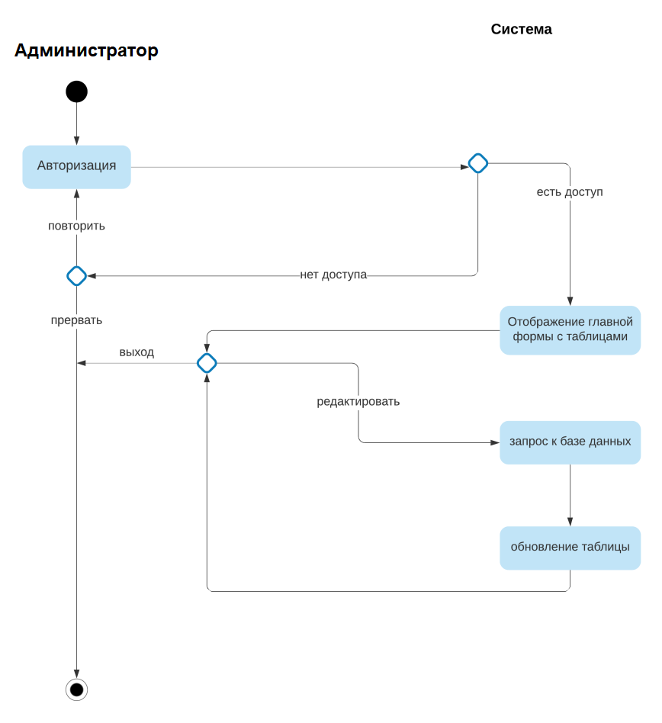
Рисунок 2 – Диаграмма деятельности (Администратор)
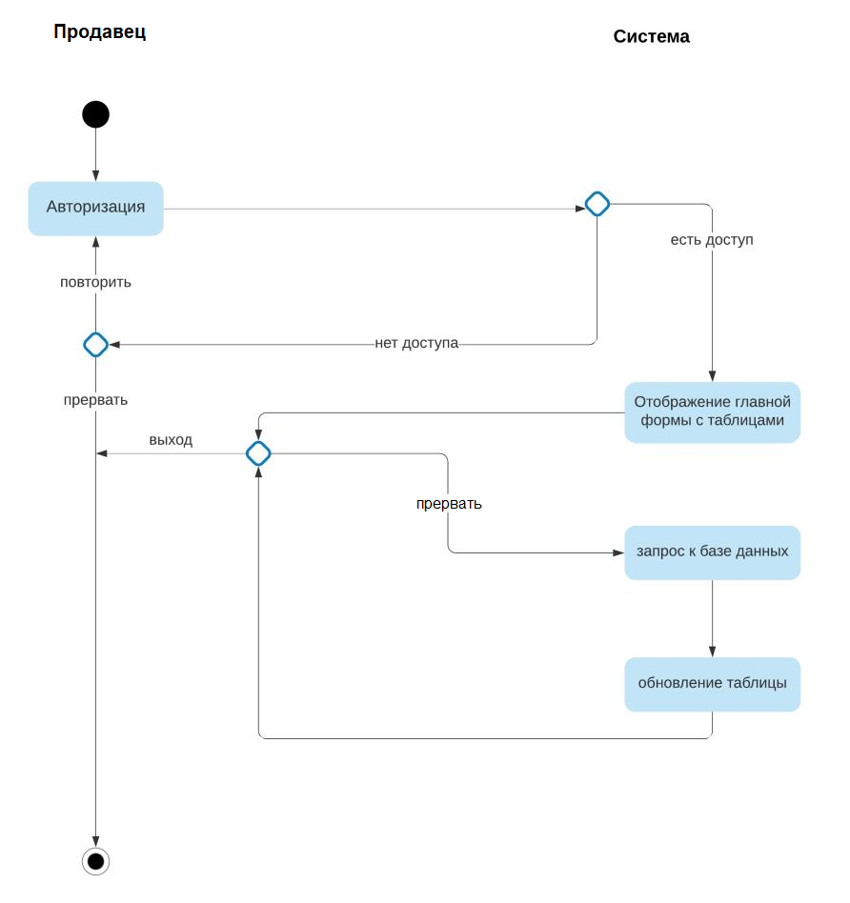
Рисунок 3 – Диаграмма деятельности (Продавец)
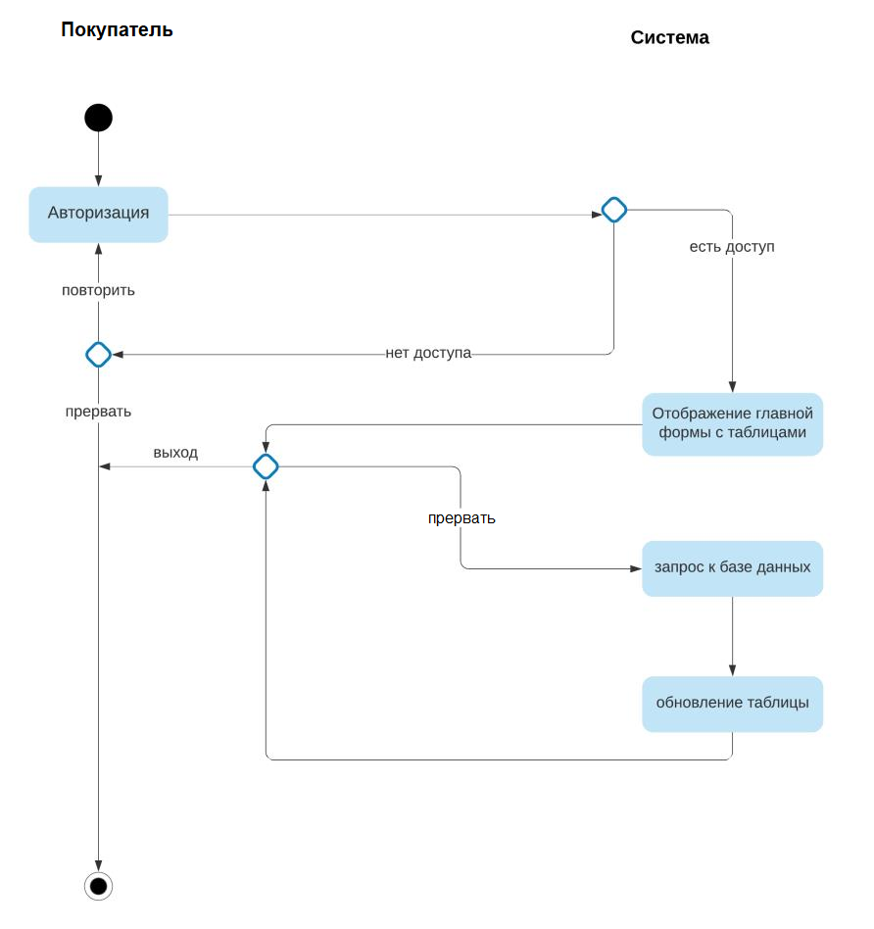
Рисунок 4 – Диаграмма деятельности (Покупатель)
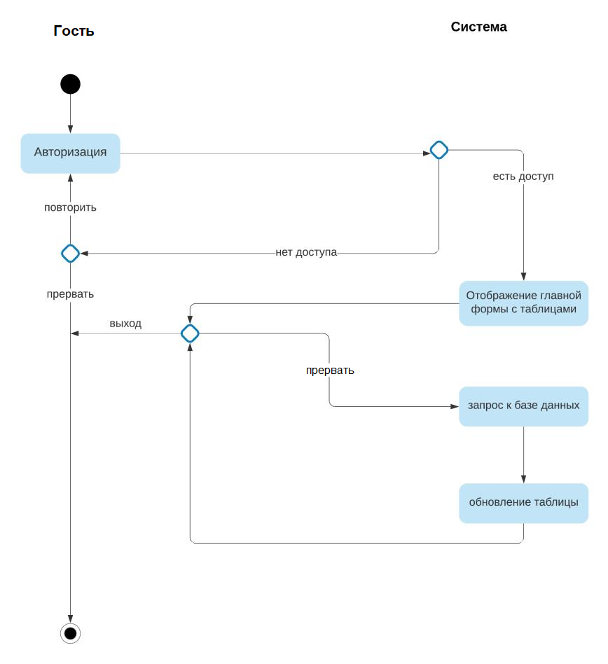
Рисунок 5 – Диаграмма деятельности (Гость)

Разработка функциональной структуры информационной системы. Карта навигации по информационной системе
В приложении А на рисунке 6 представлена карта переходов по информационной системе «Продажа сортов растений»
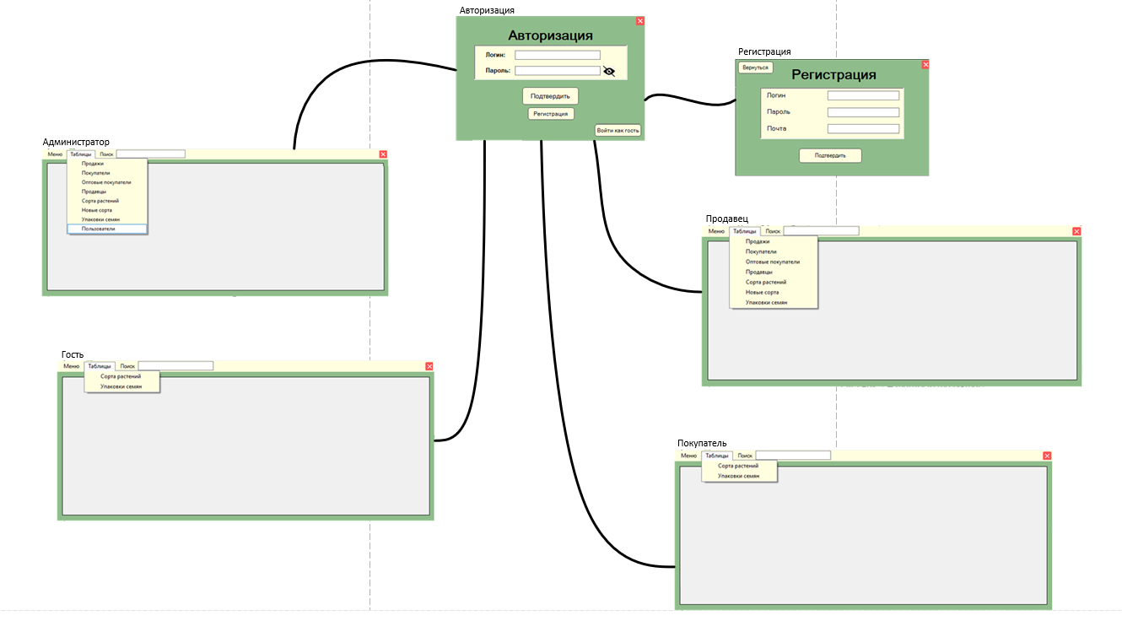
Рисунок 6 – Карта переходов

Разработка макета информационной системы
В приложении А на рисунке 7 представлено окно авторизации.
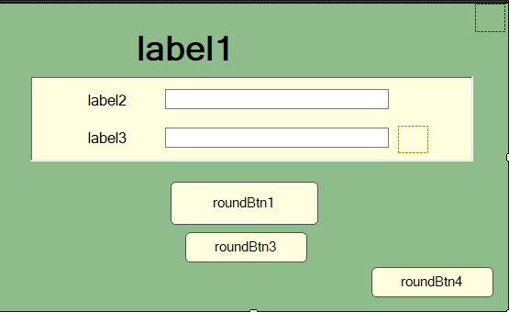
Рисунок 7 – Окно авторизации
На этапе авторизации пользователь может ввести логин и пароль, чтобы продолжить работу в информационной системе.
В случае если пользователь еще не зарегистрирован в системе, он может сделать это, нажав на кнопку «Регистрация». В этом случае откроется окно регистрации, представленное в приложении 8 на рисунке 8.
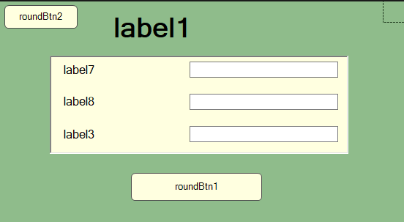
Рисунок 8 – Окно регистрации
На этапе регистрации пользователю необходимо придумать свой логин и пароль, а также ввести персональные данные, такие как почта.
Если сотрудник с введенными данными не зарегистрирован в базе
данных, в качестве сотрудника, то пользователь не сможет зарегистрироваться, и, соответственно, продолжить работу, так как данная информационная система предназначена только для сотрудников образовательной организации.
После того, как пользователь успешно прошел авторизацию, он может продолжить работу с таблицами на главной форме. На рисунке 8 - 11 представлена главная форма, которая будет отображена, в зависимости от прав пользователя в системе.
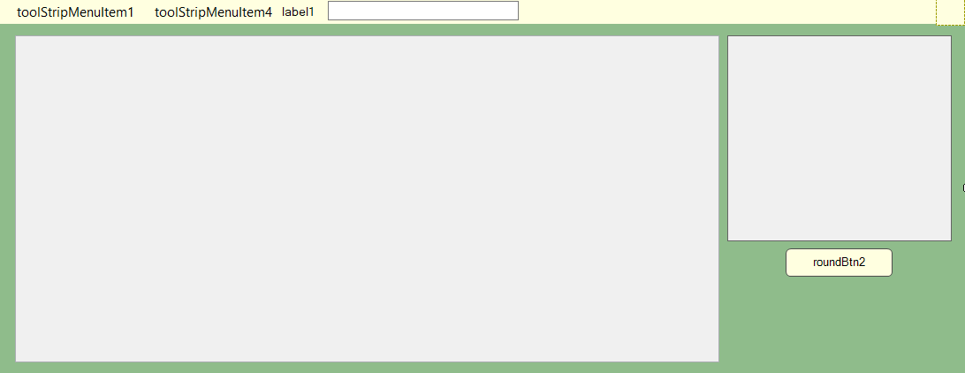
Рисунок 8 – Форма «Администратора»
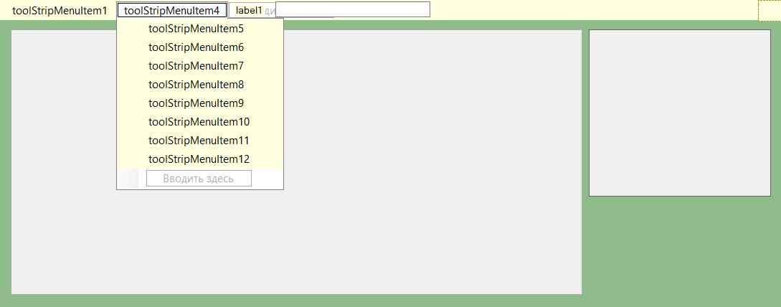
Рисунок 9 – Форма «Продавца»
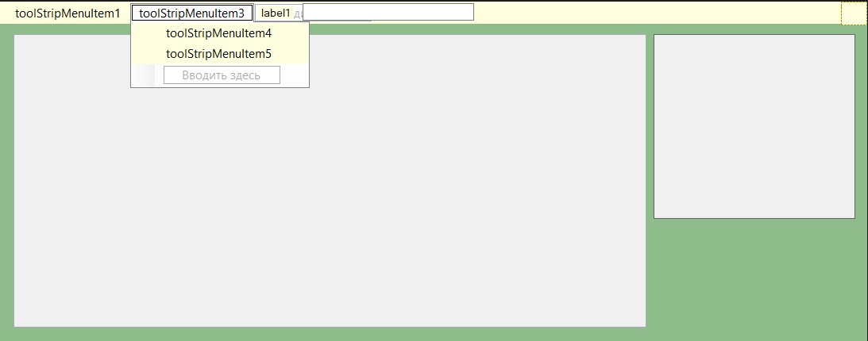
Рисунок 10 – Форма «Покупателя»
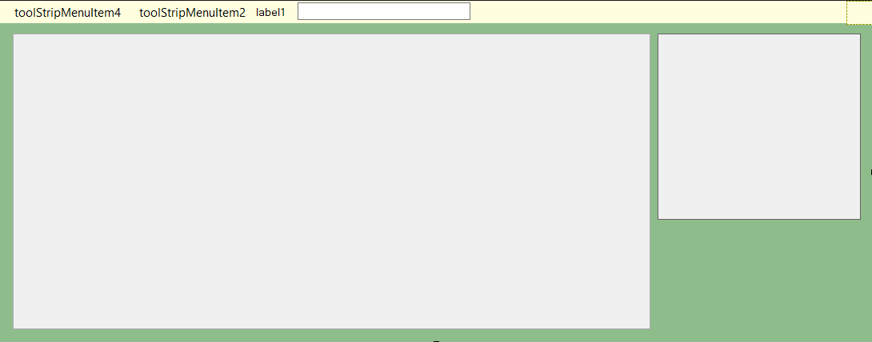
Рисунок 11 – Форма «Гостя»
Аналогичным образом в зависимости от роли пользователя выглядит главная форма, на которой расположены все необходимые таблицы. Например, продавец сможет изменять только определённые таблицы, а для гостя будет недоступны функции редактирования, добавления и удаления записи, так как данной группе пользователей доступен только просмотр данных.
Вывод по главе: была спроектирована диаграмма вариантов использования, диаграмма деятельности, карта переходов и макеты будущей информационной системы.

РАЗРАБОТКА ПРОТОТИПА ИНФОРМАЦИОННОЙ СИСТЕМЫ
Прототипирование — это один из этапов разработки, который заключается в продумывании содержания и расположения важных элементов интерфейса. Прототип — это моделирование конечного продукта. Это интерактивный макет, который может иметь любую степень точности. Основная цель создания прототипов – проверить, насколько последователен путь пользователя, и выявить препятствия, которые могут возникнуть в процессе его взаимодействия с продуктом.
Прототипы не только позволяют проверить удобство разрабатываемого продукта до начала написания кода, они также приводят к неожиданным открытиям и новым идеям, которые могут вывести проектируемый продукт на новый уровень.

Моделирование и разработка базы данных
Исходя из анализа предметной области, можно выделить восемь сущностей: «Сорта растений», «Новые сорта растений», «Упаковки семян», «Покупатели», «Оптовые покупатели», «Продавцы», «Продажи», «Пользователи».
В приложении А на рисунке 12 представлена логическая модель данных информационной системы «Продажа сортов растений».
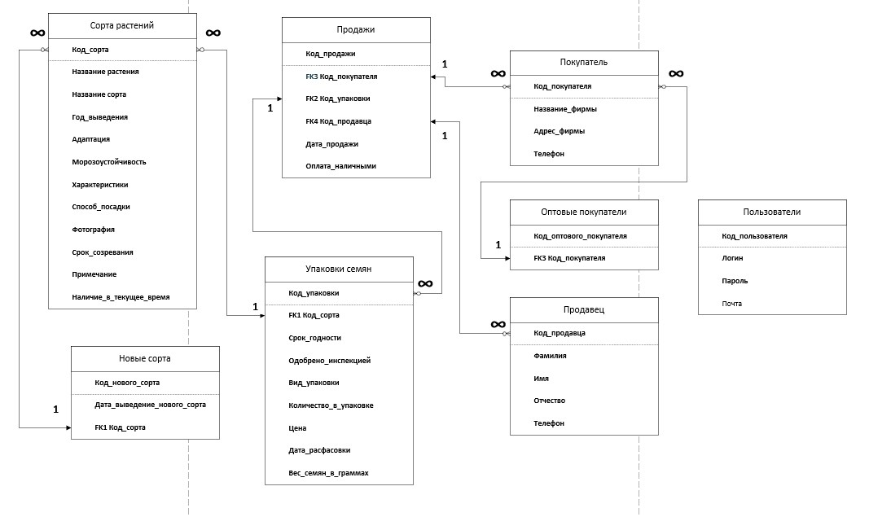
Рисунок 12 – Логическая модель данных
Создание базы данных происходит в MS SQL.
С помощью раздела «Создание» и конструктора таблиц MS Access созданы все таблицы и поля, представленные на логической модели данных.
Названия полей и их типы данных представлены в таблицах 1-8.
Таблица 1 – Поля таблицы «Сорта растений»
Название поля | Тип данных
Код_сорта_растения | Числовой
Название_растения | Текстовый
Название_сорта | Текстовый
Год_выведения | Дата
Адаптация | Логический
Морозоустойчивость | Логический
Характеристики | Текстовый
Способ_посадки | Текстовый
Фотография | OLE
Срок_созревания | Текстовый
Примечание | Текстовый
Наличие_в_текущее_время | Логический

Таблица 2 – Поля таблицы «Новые сорта растений»
Название поля | Тип данных
Код_нового_сорта_растения | Числовой
Дата_выведения_нового_сорта | Дата
Код_сорта_растения | Числовой

Таблица 3 – Поля таблицы «Упаковки семян»
Название поля | Тип данных
Код_упаковки_семян | Числовой
Срок_годности | Дата
Одобрено_инспекцией | Логический
Вид_упаковки | Текстовый
Количество_в_упаковке | Числовой
Цена | Денежный
Дата_расфасовки | Дата
Вес_семян_в_граммах | Числовой
Код_сорта_растения | Числовой

Таблица 4 – Поля таблицы «Покупатели»
Название поля | Тип данных
Код_покупателя | Числовой
Название_фирмы | Дата
Адрес_фирмы | Текстовый
Телефон | Текстовый

Таблица 5 – Поля таблицы «Оптовые покупатели»
Название поля | Тип данных
Код_оптового_покупателя | Числовой
Код_покупателя | Числовой

Таблица 6 – Поля таблицы «Продавцы»
Название поля | Тип данных
Код_продавца | Числовой
Фамилия | Текстовый
Имя | Текстовый
Отчество | Текстовый
Телефон | Текстовый

Таблица 7 – Поля таблицы «Продажи»
Название поля | Тип данных
Код_продажи | Числовой
Код_покупателя | Числовой
Код_упаковки_семян | Числовой
Код_продавца | Числовой
Дата_продажи | Дата
Оплата_наличными | Логический

Таблица 8 – Поля таблицы «Пользователи»
Название поля | Тип данных
Логин | Текстовый
Пароль | Числовой
Почта | Текстовый

На рисунке 13 представлены все созданные таблицы в обозревателе объектов базы данных.
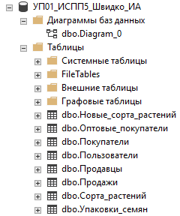
Рисунок 13 – Созданные таблицы
После того, как таблицы созданы, необходимо создать между ними связи.
В приложении А на рисунке 14 представлена физическая модель данных, отражающая все таблицы и их поля, а также связи между таблицами.
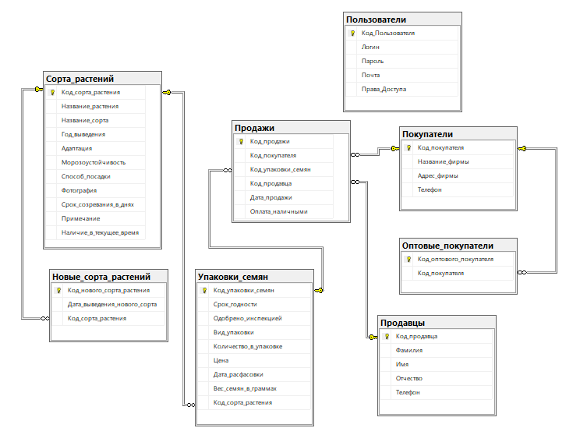
Рисунок 14 – Физическая модель базы данных

Разработка программных модулей информационной системы
Разработанные в MS Visual Studio формы продемонстрированы в приложении А на рисунках 15-20.

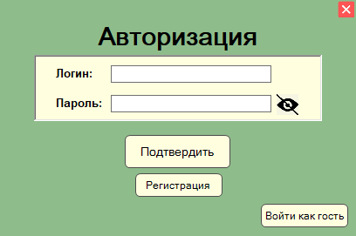
Рисунок 15 – Форма “Авторизация”
Свойства элементов формы Авторизация представлены в таблице 9.
Таблица 9 – Свойства элементов формы Авторизация
Объект | Свойство | Значение
Авторизация | FormBorderStyle | None
 | Text | Авторизация
 | StartPosition | CenterScreen
 | Size | 417; 272

Событийно-управляемые процедуры в форме авторизации представлены в таблице 10
Таблица 10 – Событийно-управляемые процедуры в форме «Авторизация»
Объект | Событийно-управляемые процедуры
class Авторизация | public partial class Авторизация : Form  {  public int ogr = 5;  public Авторизация()  {  InitializeComponent();  Видимость_пароля_PictureBox2.Visible = false;  Скрыть_пароль_PictureBox3.Visible = true;  }  }
Кнопка_подтверждения_Click | private void Кнопка_подтверждения_Click(object sender, EventArgs e)  {  if (Логин_textBox1.Text == "" || Пароль_textBox2.Text == "")  {  MessageBox.Show("Поля не должны быть пустыми", "Ошибка");  }  else  {  SqlConnection sqlConnect = new SqlConnection("Data Source=sql;Initial Catalog = уП01_ИСПП5_Швидко_ИА; Integrated Security = True");  sqlConnect.Open();  SqlDataAdapter da = new SqlDataAdapter("select * from Пользователи", sqlConnect);  DataTable dt = new DataTable();  da.Fill(dt);  int flag = -1;  for (int i = 0; i < dt.Rows.Count; i++)  {  if ((dt.Rows[i]["Права_доступа"].ToString() == "Администратор") && (dt.Rows[i]["Логин"].ToString() == Логин_textBox1.Text) && (dt.Rows[i]["Пароль"].ToString() == Пароль_textBox2.Text))  flag = 0;  if ((dt.Rows[i]["Права_доступа"].ToString() == "Продавец") && (dt.Rows[i]["Логин"].ToString() == Логин_textBox1.Text) && (dt.Rows[i]["Пароль"].ToString() == Пароль_textBox2.Text))  {  flag = 1;  }  if ((dt.Rows[i]["Права_доступа"].ToString() == "Покупатель") && (dt.Rows[i]["Логин"].ToString() == Логин_textBox1.Text) && (dt.Rows[i]["Пароль"].ToString() == Пароль_textBox2.Text))  {  flag = 2;  }  }  if ((flag == 2) || (flag == 1) || (flag == 0))  {  if (flag == 0)  {  this.Hide();  Администратор UsrFrm = new Администратор();  UsrFrm.Show();  }  if (flag == 1)  {  this.Hide();  Продавец UsrFrm5 = new Продавец();  UsrFrm5.Show();  }  if (flag == 2)  {  this.Hide();  Покупатель UsrFrm6 = new Покупатель();  UsrFrm6.Show();  }  }  else  MessageBox.Show("Пересоздайте пользователя! Такого пользователя не существует.");  }  }
Кнопка_Рагистрация_Click | private void Кнопка_Рагистрация_Click(object sender, EventArgs e)  {  this.Hide();  Регистрация UsrFrm4 = new Регистрация();  UsrFrm4.Show();  }
Кнопка_Войти_как_гость_Click | private void Кнопка_Войти_как_гость_Click(object sender, EventArgs e)  {  this.Hide();  Гость UsrFrm3 = new Гость();  UsrFrm3.Show();  }
выйти_Click | private void выйти_Click(object sender, EventArgs e)  {  Application.Exit();  }
Пароль_KeyPress | private void Пароль_KeyPress(object sender, KeyPressEventArgs e)  {  if (!char.IsDigit(e.KeyChar) && (e.KeyChar != (char)Keys.Back))  {  e.Handled = true;  MessageBox.Show("Поле не может содержать буквы");  }  }
Авторизация_MouseMove | private void Авторизация_MouseMove(object sender, MouseEventArgs e)  {  if (e.Button == MouseButtons.Left)  {  Left += e.X - Mouse.X;  Top += e.Y - Mouse.Y;  }  }
Авторизация_MouseDown | private void Авторизация_MouseDown(object sender, MouseEventArgs e)  {  Mouse = new Point(e.X, e.Y);  }
Показать_пароль_Click | private void Показать_пароль_Click(object sender, EventArgs e)  {  if (Показать_пароль_checkBox1.Checked == true)  {  Пароль_textBox2.UseSystemPasswordChar = false;  Видимость_пароля_PictureBox2.Visible = true;  Скрыть_пароль_PictureBox3.Visible = false;  }  else  {  Пароль_textBox2.UseSystemPasswordChar = true;  Видимость_пароля_PictureBox2.Visible = false;  Скрыть_пароль_PictureBox3.Visible = true;  }

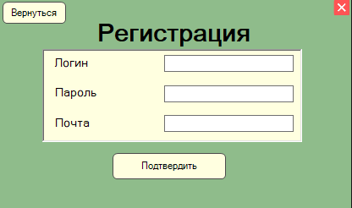
Рисунок 16 – Форма “Регистрация”
Свойства элементов формы Регистрация представлены в таблице 11.
Таблица 11 – Свойства элементов формы Регистрация
Объект | Свойство | Значение
Регистрация | FormBorderStyle | None
 | Text | Регистрация
 | StartPosition | CenterScreen
 | Size | 417; 248

Событийно-управляемые процедуры в форме Регистрация представлены в таблице 12
Таблица 12 – Событийно-управляемые процедуры в форме «Регистрация»
Объект | Событийно-управляемые процедуры
class Регистрация | public partial class Регистрация : Form  {  public Регистрация()  {  InitializeComponent();  }  }
Кнопка_подтверждения_Click | private void Кнопка_подтверждения_Click(object sender, EventArgs e)  {  if ((Логин_textBox5.Text == "") || (Пароль_textBox4.Text == "") || (Почта_textBox2.Text == ""))  {  MessageBox.Show("Не все данные заполнены!", "Ошибка");  }  else  {  using (SqlConnection sqlConnect = new SqlConnection("Data Source=sql;Initial Catalog = уП01_ИСПП5_Швидко_ИА; Integrated Security = True"))  {  SqlDataAdapter info = new SqlDataAdapter($"INSERT INTO Пользователи (Логин,Пароль,Почта) VALUES('{Логин_textBox5.Text}','{Пароль_textBox4.Text}','{Почта_textBox2.Text}');", sqlConnect);  DataTable tt = new DataTable();  info.Fill(tt);  }  MessageBox.Show("Вы зарегестрированы как 'Покупатель'", "Уведомление");  Авторизация AvtFrm = new Авторизация();  AvtFrm.Show();  this.Hide();  }  }
Пароль_KeyPress | private void Пароль_KeyPress(object sender, KeyPressEventArgs e)  {  if (!char.IsDigit(e.KeyChar) && (e.KeyChar != (char)Keys.Back))  {  e.Handled = true;  MessageBox.Show("Поле не может содержать буквы");  }  }
Вернуться_Click | private void Вернуться_Click(object sender, EventArgs e)  {  Авторизация AvtFrm = new Авторизация();  AvtFrm.Show();  this.Hide();  }
выйти_Click | private void выйти_Click(object sender, EventArgs e)  {  Application.Exit();  }
Регистрация_MouseMove | private void Регистрация_MouseMove(object sender, MouseEventArgs e)  {  if (e.Button == MouseButtons.Left)  {  Left += e.X - Mouse.X;  Top += e.Y - Mouse.Y;  }  }
Регистрация_MouseDown | private void Регистрация_MouseDown(object sender, MouseEventArgs e)  {  Mouse = new Point(e.X, e.Y);  }

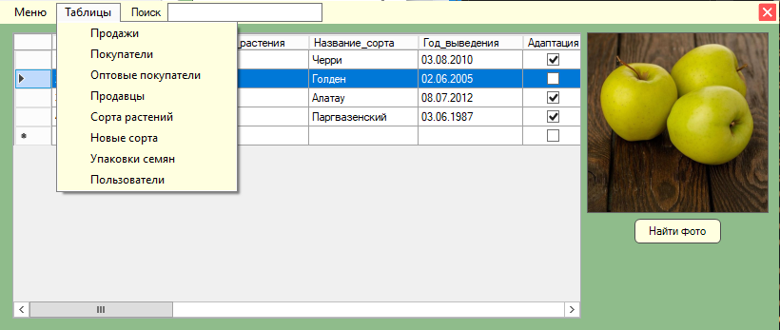
Рисунок 17 – Форма “ Администратора”
Свойства элементов формы Администратор представлены в таблице 13.
Таблица 13 – Свойства элементов формы Администратор
Объект | Свойство | Значение
Администратор | FormBorderStyle | None
 | Text | Администратор
 | StartPosition | CenterScreen
 | Size | 819; 348
 | ShowIcon | False

Событийно-управляемые процедуры в форме Администратор представлены в таблице 14.
Таблица 14 – Событийно-управляемые процедуры в форме «Администратор»
Объект | Событийно-управляемые процедуры
class Администратор | public partial class Администратор : Form  {  public Администратор()  {  InitializeComponent();  Фотография_представителя_PictureBox2.Visible = false;  Найти_фото_roundBtn2.Visible = false;  Поле_для_таблиц_DataGridView1.Size = new Size(794, 301);  }  public void tab(int i)  {  SqlConnection sqlConnect = new SqlConnection("Data Source=sql;Initial Catalog = уП01_ИСПП5_Швидко_ИА; Integrated Security = True");  sqlConnect.Open();  switch (i)  {  case 0: Поле_для_таблиц_DataGridView1.DataSource = продажиBindingSource; break;  case 1: Поле_для_таблиц_DataGridView1.DataSource = покупателиBindingSource; break;  case 2: Поле_для_таблиц_DataGridView1.DataSource = оптовыепокупателиBindingSource; break;  case 3: Поле_для_таблиц_DataGridView1.DataSource = продавцыBindingSource; break;  case 4: Поле_для_таблиц_DataGridView1.DataSource = сортарастенийBindingSource; break;  case 5: Поле_для_таблиц_DataGridView1.DataSource = новыесортарастенийBindingSource; break;  case 6: Поле_для_таблиц_DataGridView1.DataSource = упаковкисемянBindingSource; break;  case 7: Поле_для_таблиц_DataGridView1.DataSource = пользователиBindingSource; break;  }  }
вернуться_Click | private void вернуться_Click(object sender, EventArgs e)  {  Авторизация AvtFrm = new Авторизация();  AvtFrm.Show();  this.Hide();  }
обновить_Click | private void обновить_Click(object sender, EventArgs e)  {  switch (c)  {  case 0: продажиTableAdapter.Update(уП01_ИСПП5_Швидко_ИАDataSet.Продажи);  продажиTableAdapter.Fill(уП01_ИСПП5_Швидко_ИАDataSet.Продажи); break;  case 1: покупателиTableAdapter.Update(уП01_ИСПП5_Швидко_ИАDataSet.Покупатели);  покупателиTableAdapter.Fill(уП01_ИСПП5_Швидко_ИАDataSet.Покупатели); break;  case 2: оптовые_покупателиTableAdapter.Update(уП01_ИСПП5_Швидко_ИАDataSet.Оптовые_покупатели);  оптовые_покупателиTableAdapter.Fill(уП01_ИСПП5_Швидко_ИАDataSet.Оптовые_покупатели); break;  case 3: продавцыTableAdapter.Update(уП01_ИСПП5_Швидко_ИАDataSet.Продавцы);  продавцыTableAdapter.Fill(уП01_ИСПП5_Швидко_ИАDataSet.Продавцы); break;  case 4: сорта_растенийTableAdapter.Update(уП01_ИСПП5_Швидко_ИАDataSet.Сорта_растений);  сорта_растенийTableAdapter.Fill(уП01_ИСПП5_Швидко_ИАDataSet.Сорта_растений); break;  case 5: новые_сорта_растенийTableAdapter.Update(уП01_ИСПП5_Швидко_ИАDataSet.Новые_сорта_растений);  новые_сорта_растенийTableAdapter.Fill(уП01_ИСПП5_Швидко_ИАDataSet.Новые_сорта_растений); break;  case 6: упаковки_семянTableAdapter.Update(уП01_ИСПП5_Швидко_ИАDataSet.Упаковки_семян);  упаковки_семянTableAdapter.Fill(уП01_ИСПП5_Швидко_ИАDataSet.Упаковки_семян); break;  case 7: пользователиTableAdapter.Update(уП01_ИСПП5_Швидко_ИАDataSet.Пользователи);  пользователиTableAdapter.Fill(уП01_ИСПП5_Швидко_ИАDataSet.Пользователи); break;  }  }
выйти_Click | private void выйти_Click(object sender, EventArgs e)  {  Application.Exit();  }
Таблица_Продажи_Click | private void Таблица_Продажи_Click(object sender, EventArgs e)  {  tab(0);  c = 0;  Фотография_представителя_PictureBox2.Visible = false;  Найти_фото_roundBtn2.Visible = false;  Поле_для_таблиц_DataGridView1.Size = new Size(794, 301);  }
Таблица_Покупатели_Click | private void Таблица_Покупатели_Click(object sender, EventArgs e)  {  tab(1);  c = 1;  Фотография_представителя_PictureBox2.Visible = false;  Найти_фото_roundBtn2.Visible = false;  Поле_для_таблиц_DataGridView1.Size = new Size(794, 301);  }
Таблица_Оптовые_покупатели_Click | private void Таблица_Оптовые_покупатели_Click(object sender, EventArgs e)  {  tab(2);  c = 2;  Фотография_представителя_PictureBox2.Visible = false;  Найти_фото_roundBtn2.Visible = false;  Поле_для_таблиц_DataGridView1.Size = new Size(794, 301);  }
Таблица_Продавцы_Click | private void Таблица_Продавцы_Click(object sender, EventArgs e)  {  tab(3);  c = 3;  Фотография_представителя_PictureBox2.Visible = false;  Найти_фото_roundBtn2.Visible = false;  Поле_для_таблиц_DataGridView1.Size = new Size(794, 301);  }
Таблица_Сорта_растений_Click | private void Таблица_Сорта_растений_Click(object sender, EventArgs e)  {  tab(4);  c = 4;  Фотография_представителя_PictureBox2.Visible = true;  Найти_фото_roundBtn2.Visible = true;  Поле_для_таблиц_DataGridView1.Size = new Size(598, 301);  }
Таблица_Новые_сорта_растений_Click | private void Таблица_Новые_сорта_растений_Click(object sender, EventArgs e)  {  tab(5);  c = 5;  Фотография_представителя_PictureBox2.Visible = false;  Найти_фото_roundBtn2.Visible = false;  Поле_для_таблиц_DataGridView1.Size = new Size(794, 301);  }
Таблица_Упаковки_семян_Click | private void Таблица_Упаковки_семян_Click(object sender, EventArgs e)  {  tab(6);  c = 6;  Фотография_представителя_PictureBox2.Visible = false;  Найти_фото_roundBtn2.Visible = false;  Поле_для_таблиц_DataGridView1.Size = new Size(794, 301);  }
Таблица_Пользователи_Click | private void Таблица_Пользователи_Click(object sender, EventArgs e)  {  tab(7);  c = 7;  Фотография_представителя_PictureBox2.Visible = false;  Найти_фото_roundBtn2.Visible = false;  Поле_для_таблиц_DataGridView1.Size = new Size(794, 301);  }
Поисковая_строка_TextChanged | private void Поисковая_строка_TextChanged(object sender, EventArgs e)  {  for (int i = 0; i < Поле_для_таблиц_DataGridView1.RowCount; i++)  {  Поле_для_таблиц_DataGridView1.Rows[i].Selected = false;  for (int j = 0; j < Поле_для_таблиц_DataGridView1.ColumnCount; j++)  if (Поле_для_таблиц_DataGridView1.Rows[i].Cells[j].Value != null)  if (Поле_для_таблиц_DataGridView1.Rows[i].Cells[j].Value.ToString().Contains(Строка_поиска_TextBox1.Text))  {  Поле_для_таблиц_DataGridView1.Rows[i].Selected = true;  break;  }  }  }
Найти_фото_Click | private void Найти_фото_Click(object sender, EventArgs e)  {  SqlConnection sqlConnect = new SqlConnection("Data Source = sql; Initial Catalog = уП01_ИСПП5_Швидко_ИА; Integrated Security = True");  sqlConnect.Open();  OpenFileDialog load = new OpenFileDialog();  if (load.ShowDialog() == DialogResult.OK)  {  Фотография_представителя_PictureBox2.ImageLocation = load.FileName;  SqlDataAdapter a = new SqlDataAdapter($"Update Сорта_растений set Фотография = '{load.FileName}' where Код_сорта_растения = '{Поле_для_таблиц_DataGridView1.Rows[Поле_для_таблиц_DataGridView1.SelectedCells[0].RowIndex].Cells[0].Value}'", sqlConnect);  DataSet dt = new DataSet();  a.Fill(dt);  }  }
Поле_для_таблиц_DataGridView1_CellClick | private void Поле_для_таблиц_DataGridView1_CellClick(object sender, DataGridViewCellEventArgs e)  {  try  {  pic = Поле_для_таблиц_DataGridView1.Rows[Поле_для_таблиц_DataGridView1.SelectedCells[0].RowIndex].Cells[7].Value.ToString();  Фотография_представителя_PictureBox2.Image = Image.FromFile(pic);  }  catch { }  }
Администратор_MouseMove | private void Администратор_MouseMove(object sender, MouseEventArgs e)  {  if (e.Button == MouseButtons.Left)  {  Left += e.X - Mouse.X;  Top += e.Y - Mouse.Y;  }  }
Администратор_MouseDown | private void Администратор_MouseDown(object sender, MouseEventArgs e)  {  Mouse = new Point(e.X, e.Y);  }
Администратор_Load | private void Администратор_Load(object sender, EventArgs e)  {  // TODO: данная строка кода позволяет загрузить данные в таблицу "уП01_ИСПП5_Швидко_ИАDataSet.Упаковки_семян". При необходимости она может быть перемещена или удалена.  this.упаковки_семянTableAdapter.Fill(this.уП01_ИСПП5_Швидко_ИАDataSet.Упаковки_семян);  // TODO: данная строка кода позволяет загрузить данные в таблицу "уП01_ИСПП5_Швидко_ИАDataSet.Сорта_растений". При необходимости она может быть перемещена или удалена.  this.сорта_растенийTableAdapter.Fill(this.уП01_ИСПП5_Швидко_ИАDataSet.Сорта_растений);  // TODO: данная строка кода позволяет загрузить данные в таблицу "уП01_ИСПП5_Швидко_ИАDataSet.Продажи". При необходимости она может быть перемещена или удалена.  this.продажиTableAdapter.Fill(this.уП01_ИСПП5_Швидко_ИАDataSet.Продажи);  // TODO: данная строка кода позволяет загрузить данные в таблицу "уП01_ИСПП5_Швидко_ИАDataSet.Продавцы". При необходимости она может быть перемещена или удалена.  this.продавцыTableAdapter.Fill(this.уП01_ИСПП5_Швидко_ИАDataSet.Продавцы);  // TODO: данная строка кода позволяет загрузить данные в таблицу "уП01_ИСПП5_Швидко_ИАDataSet.Пользователи". При необходимости она может быть перемещена или удалена.  this.пользователиTableAdapter.Fill(this.уП01_ИСПП5_Швидко_ИАDataSet.Пользователи);  // TODO: данная строка кода позволяет загрузить данные в таблицу "уП01_ИСПП5_Швидко_ИАDataSet.Покупатели". При необходимости она может быть перемещена или удалена.  this.покупателиTableAdapter.Fill(this.уП01_ИСПП5_Швидко_ИАDataSet.Покупатели);  // TODO: данная строка кода позволяет загрузить данные в таблицу "уП01_ИСПП5_Швидко_ИАDataSet.Оптовые_покупатели". При необходимости она может быть перемещена или удалена.  this.оптовые_покупателиTableAdapter.Fill(this.уП01_ИСПП5_Швидко_ИАDataSet.Оптовые_покупатели);  // TODO: данная строка кода позволяет загрузить данные в таблицу "уП01_ИСПП5_Швидко_ИАDataSet.Новые_сорта_растений". При необходимости она может быть перемещена или удалена.  this.новые_сорта_растенийTableAdapter.Fill(this.уП01_ИСПП5_Швидко_ИАDataSet.Новые_сорта_растений);  // TODO: данная строка кода позволяет загрузить данные в таблицу "уП01_ИСПП5_Швидко_ИАDataSet1.Пользователи". При необходимости она может быть перемещена или удалена.  }

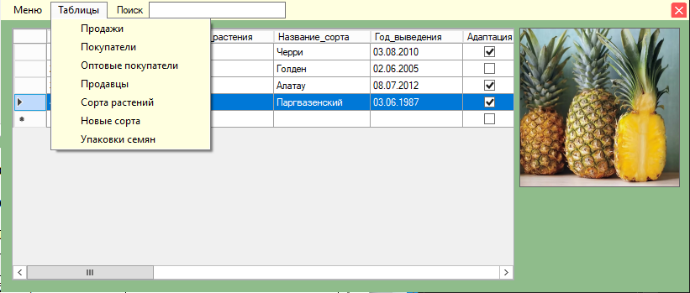
Рисунок 18 – Форма “Продавца”
Свойства элементов формы Продавец представлены в таблице 15.
Таблица 15 – Свойства элементов формы Продавец
Объект | Свойство | Значение
Продавец | FormBorderStyle | None
 | Text | Продавец
 | StartPosition | CenterScreen
 | Size | 819; 348
 | ShowIcon | False

Событийно-управляемые процедуры в форме Продавец представлены в таблице 16.
Таблица 16 – Событийно-управляемые процедуры в форме «Продавец»
Объект | Событийно-управляемые процедуры
class Продавец | public partial class Продавец : Form  {  public Продавец()  {  InitializeComponent();  Фотография_представителя_PictureBox2.Visible = false;  Поле_для_таблиц_DataGridView1.Size = new Size(794, 301);  }  public void Tub(int i)  {  SqlConnection sqlConnect = new SqlConnection("Data Source=sql;Initial Catalog = уП01_ИСПП5_Швидко_ИА; Integrated Security = True");  sqlConnect.Open();  SqlDataAdapter[] so = new SqlDataAdapter[7];  so[0] = new SqlDataAdapter("select * from Продажи", sqlConnect);  so[1] = new SqlDataAdapter("select * from Покупатели", sqlConnect);  so[2] = new SqlDataAdapter("select * from Оптовые_покупатели", sqlConnect);  so[3] = new SqlDataAdapter("select * from Продавцы", sqlConnect);  so[4] = new SqlDataAdapter("select * from Сорта_растений", sqlConnect);  so[5] = new SqlDataAdapter("select * from Новые_сорта_растений", sqlConnect);  so[6] = new SqlDataAdapter("select * from Упаковки_семян", sqlConnect);  DataSet ps = new DataSet();  so[i].Fill(ps);  Поле_для_таблиц_DataGridView1.DataSource = ps.Tables[0];  }  }
Продавец_Load | private void Продавец_Load(object sender, EventArgs e)  {  // TODO: данная строка кода позволяет загрузить данные в таблицу "уП01_ИСПП5_Швидко_ИАDataSet.Упаковки_семян". При необходимости она может быть перемещена или удалена.  this.упаковки_семянTableAdapter.Fill(this.уП01_ИСПП5_Швидко_ИАDataSet.Упаковки_семян);  // TODO: данная строка кода позволяет загрузить данные в таблицу "уП01_ИСПП5_Швидко_ИАDataSet.Сорта_растений". При необходимости она может быть перемещена или удалена.  this.сорта_растенийTableAdapter.Fill(this.уП01_ИСПП5_Швидко_ИАDataSet.Сорта_растений);  // TODO: данная строка кода позволяет загрузить данные в таблицу "уП01_ИСПП5_Швидко_ИАDataSet.Продажи". При необходимости она может быть перемещена или удалена.  this.продажиTableAdapter.Fill(this.уП01_ИСПП5_Швидко_ИАDataSet.Продажи);  // TODO: данная строка кода позволяет загрузить данные в таблицу "уП01_ИСПП5_Швидко_ИАDataSet.Продавцы". При необходимости она может быть перемещена или удалена.  this.продавцыTableAdapter.Fill(this.уП01_ИСПП5_Швидко_ИАDataSet.Продавцы);  // TODO: данная строка кода позволяет загрузить данные в таблицу "уП01_ИСПП5_Швидко_ИАDataSet.Покупатели". При необходимости она может быть перемещена или удалена.  this.покупателиTableAdapter.Fill(this.уП01_ИСПП5_Швидко_ИАDataSet.Покупатели);  // TODO: данная строка кода позволяет загрузить данные в таблицу "уП01_ИСПП5_Швидко_ИАDataSet.Оптовые_покупатели". При необходимости она может быть перемещена или удалена.  this.оптовые_покупателиTableAdapter.Fill(this.уП01_ИСПП5_Швидко_ИАDataSet.Оптовые_покупатели);  // TODO: данная строка кода позволяет загрузить данные в таблицу "уП01_ИСПП5_Швидко_ИАDataSet.Новые_сорта_растений". При необходимости она может быть перемещена или удалена.  this.новые_сорта_растенийTableAdapter.Fill(this.уП01_ИСПП5_Швидко_ИАDataSet.Новые_сорта_растений);  }
обновить_Click | private void обновить_Click(object sender, EventArgs e)  {  switch (t)  {  case 0: продажиTableAdapter.Update(уП01_ИСПП5_Швидко_ИАDataSet.Продажи); продажиTableAdapter.Fill(уП01_ИСПП5_Швидко_ИАDataSet.Продажи); break;  case 1: покупателиTableAdapter.Update(уП01_ИСПП5_Швидко_ИАDataSet.Покупатели);  покупателиTableAdapter.Fill(уП01_ИСПП5_Швидко_ИАDataSet.Покупатели); break;  case 2:  оптовые_покупателиTableAdapter.Update(уП01_ИСПП5_Швидко_ИАDataSet.Оптовые_покупатели);  оптовые_покупателиTableAdapter.Fill(уП01_ИСПП5_Швидко_ИАDataSet.Оптовые_покупатели); break;  case 3: продавцыTableAdapter.Update(уП01_ИСПП5_Швидко_ИАDataSet.Продавцы); продавцыTableAdapter.Fill(уП01_ИСПП5_Швидко_ИАDataSet.Продавцы); break;  case 4: сорта_растенийTableAdapter.Update(уП01_ИСПП5_Швидко_ИАDataSet.Сорта_растений); сорта_растенийTableAdapter.Fill(уП01_ИСПП5_Швидко_ИАDataSet.Сорта_растений); break;  case 5:  новые_сорта_растенийTableAdapter.Update(уП01_ИСПП5_Швидко_ИАDataSet.Новые_сорта_растений);  новые_сорта_растенийTableAdapter.Fill(уП01_ИСПП5_Швидко_ИАDataSet.Новые_сорта_растений); break;  case 6:  упаковки_семянTableAdapter.Update(уП01_ИСПП5_Швидко_ИАDataSet.Упаковки_семян);  упаковки_семянTableAdapter.Fill(уП01_ИСПП5_Швидко_ИАDataSet.Упаковки_семян); break;  }  }
вернуться_Click | private void вернуться_Click(object sender, EventArgs e)  {  Авторизация AvtFrm = new Авторизация();  AvtFrm.Show();  this.Hide();  }
Таблица_Продажи_Click | private void Таблица_Продажи_Click(object sender, EventArgs e)  {  Tub(0);  t = 0;  Поле_для_таблиц_DataGridView1.ReadOnly = false;  Фотография_представителя_PictureBox2.Visible = false;  Поле_для_таблиц_DataGridView1.Size = new Size(794, 301);  }
Таблица_Покупатели_Click | private void Таблица_Покупатели_Click(object sender, EventArgs e)  {  Tub(1);  t = 1;  Поле_для_таблиц_DataGridView1.ReadOnly = false;  Фотография_представителя_PictureBox2.Visible = false;  Поле_для_таблиц_DataGridView1.Size = new Size(794, 301);  }
Таблица_Оптовые_покупатели_Click | private void Таблица_Оптовые_покупатели_Click(object sender, EventArgs e)  {  Tub(2);  t = 2;  Поле_для_таблиц_DataGridView1.ReadOnly = false;  Фотография_представителя_PictureBox2.Visible = false;  Поле_для_таблиц_DataGridView1.Size = new Size(794, 301);  }
Таблица_Продавцы_Click | private void Таблица_Продавцы_Click(object sender, EventArgs e)  {  Tub(3);  t = 3;  Поле_для_таблиц_DataGridView1.ReadOnly = true;  Фотография_представителя_PictureBox2.Visible = false;  Поле_для_таблиц_DataGridView1.Size = new Size(794, 301);  }
Таблица_Сорта_растений_Click | private void Таблица_Сорта_растений_Click(object sender, EventArgs e)  {  Tub(4);  t = 4;  Поле_для_таблиц_DataGridView1.ReadOnly = true;  Фотография_представителя_PictureBox2.Visible = true;  Поле_для_таблиц_DataGridView1.Size = new Size(598, 301);  }
Таблица_Новые_сорта_растений_Click | private void Таблица_Новые_сорта_растений_Click(object sender, EventArgs e)  {  Tub(5);  t = 5;  Поле_для_таблиц_DataGridView1.ReadOnly = true;  Фотография_представителя_PictureBox2.Visible = false;  Поле_для_таблиц_DataGridView1.Size = new Size(794, 301);  }
Таблица_Упаковки_семян_Click | private void Таблица_Упаковки_семян_Click(object sender, EventArgs e)  {  Tub(6);  t = 6;  Поле_для_таблиц_DataGridView1.ReadOnly = true;  Фотография_представителя_PictureBox2.Visible = false;  Поле_для_таблиц_DataGridView1.Size = new Size(794, 301);  }
Поисковая_строка_TextChanged | private void Поисковая_строка_TextChanged(object sender, EventArgs e)  {  for (int i = 0; i < Поле_для_таблиц_DataGridView1.RowCount; i++)  {  Поле_для_таблиц_DataGridView1.Rows[i].Selected = false;  for (int j = 0; j < Поле_для_таблиц_DataGridView1.ColumnCount; j++)  if (Поле_для_таблиц_DataGridView1.Rows[i].Cells[j].Value != null)  if (Поле_для_таблиц_DataGridView1.Rows[i].Cells[j].Value.ToString().Contains(Строка_поиска_TextBox1.Text))  {  Поле_для_таблиц_DataGridView1.Rows[i].Selected = true;  break;  }  }  }
Продавец_MouseMove | private void Продавец_MouseMove(object sender, MouseEventArgs e)  {  if (e.Button == MouseButtons.Left)  {  Left += e.X - Mouse.X;  Top += e.Y - Mouse.Y;  }  }
Продавец_MouseDown | private void Продавец_MouseDown(object sender, MouseEventArgs e)  {  Mouse = new Point(e.X, e.Y);  }
выйти_Click | private void выйти_Click(object sender, EventArgs e)  {  Application.Exit();  }
Поле_для_таблиц_DataGridView1_CellClick | private void Поле_для_таблиц_DataGridView1_CellClick(object sender, DataGridViewCellEventArgs e)  {  try  {  pic = Поле_для_таблиц_DataGridView1.Rows[Поле_для_таблиц_DataGridView1.SelectedCells[0].RowIndex].Cells[7].Value.ToString();  Фотография_представителя_PictureBox2.Image = Image.FromFile(pic);  }  catch { }  }

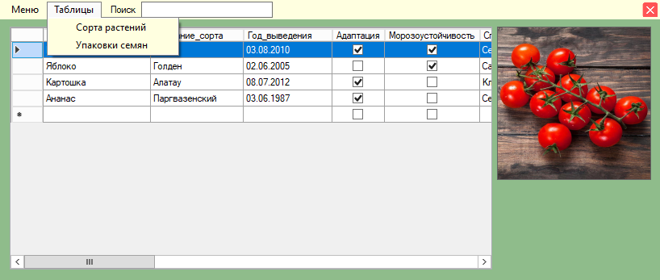
Рисунок 19 – Форма “Покупателя”
Свойства элементов формы Покупатель представлены в таблице 17.
Таблица 17 – Свойства элементов формы Покупатель

Объект | Свойство | Значение
Покупатель | FormBorderStyle | None
 | Text | Покупатель
 | StartPosition | CenterScreen
 | Size | 819; 348
 | ShowIcon | False

Событийно-управляемые процедуры в форме Покупатель представлены в таблице 18.
Таблица 18 – Событийно-управляемые процедуры в форме «Покупатель»
Объект | Событийно-управляемые процедуры
class Покупатель | public partial class Покупатель : Form  {  public Покупатель()  {  InitializeComponent();  Фотография_представителя_PictureBox2.Visible = false;  Поле_для_таблиц_DataGridView1.Size = new Size(794, 301);  }  public void Tob(int i)  {  SqlConnection sqlConnect = new SqlConnection("Data Source=sql;Initial Catalog = уП01_ИСПП5_Швидко_ИА; Integrated Security = True");  sqlConnect.Open();  SqlDataAdapter[] so = new SqlDataAdapter[2];  so[0] = new SqlDataAdapter("select Название_растения, Название_сорта, Год_выведения, Адаптация, Морозоустойчивость, Способ_посадки, Фотография_представителя_сорта, Срок_созревания_в_днях, Примечание, Наличие_в_текущее_время from Сорта_растений", sqlConnect);  so[1] = new SqlDataAdapter("select Срок_годности, Одобрено_инспекцией, Вид_упаковки, Количество_в_упаковке, Цена, Дата_расфасовки, Вес_семян_в_упаковке, Код_сорта_растения from Упаковки_семян", sqlConnect);  DataSet ps = new DataSet();  so[i].Fill(ps);  Поле_для_таблиц_DataGridView1.DataSource = ps.Tables[0];  }  }
вернуться_Click | private void вернуться_Click(object sender, EventArgs e)  {  Авторизация AvtFrm = new Авторизация();  AvtFrm.Show();  this.Hide();  }
Таблица_Сорта_растений_Click | private void Таблица_Сорта_растений_Click(object sender, EventArgs e)  {  Tob(0);  Фотография_представителя_PictureBox2.Visible = true;  Поле_для_таблиц_DataGridView1.Size = new Size(598, 301);  }
Таблица_Упаковки_семян_Click | private void Таблица_Упаковки_семян_Click(object sender, EventArgs e)  {  Tob(1);  Фотография_представителя_PictureBox2.Visible = false;  Поле_для_таблиц_DataGridView1.Size = new Size(794, 301);  }
Покупатель_Load | private void Покупатель_Load(object sender, EventArgs e)  {  // TODO: данная строка кода позволяет загрузить данные в таблицу "уП01_ИСПП5_Швидко_ИАDataSet.Упаковки_семян". При необходимости она может быть перемещена или удалена.  this.упаковки_семянTableAdapter.Fill(this.уП01_ИСПП5_Швидко_ИАDataSet.Упаковки_семян);  // TODO: данная строка кода позволяет загрузить данные в таблицу "уП01_ИСПП5_Швидко_ИАDataSet.Сорта_растений". При необходимости она может быть перемещена или удалена.  this.сорта_растенийTableAdapter.Fill(this.уП01_ИСПП5_Швидко_ИАDataSet.Сорта_растений);  }
выйти_Click | private void выйти_Click(object sender, EventArgs e)  {  Application.Exit();  }
Поисковая_строка_TextChanged | private void Поисковая_строка_TextChanged(object sender, EventArgs e)  {  for (int i = 0; i < Поле_для_таблиц_DataGridView1.RowCount; i++)  {  Поле_для_таблиц_DataGridView1.Rows[i].Selected = false;  for (int j = 0; j < Поле_для_таблиц_DataGridView1.ColumnCount; j++)  if (Поле_для_таблиц_DataGridView1.Rows[i].Cells[j].Value != null)  if (Поле_для_таблиц_DataGridView1.Rows[i].Cells[j].Value.ToString().Contains(Строка_поиска_TextBox1.Text))  {  Поле_для_таблиц_DataGridView1.Rows[i].Selected = true;  break;  }  }  }
Покупатель_MouseMove | private void Покупатель_MouseMove(object sender, MouseEventArgs e)  {  if (e.Button == MouseButtons.Left)  {  Left += e.X - Mouse.X;  Top += e.Y - Mouse.Y;  }  }
Покупатель_MouseDown | private void Покупатель_MouseDown(object sender, MouseEventArgs e)  {  Mouse = new Point(e.X, e.Y);  }
Поле_для_таблиц_DataGridView1_CellClick | private void Поле_для_таблиц_DataGridView1_CellClick(object sender, DataGridViewCellEventArgs e)  {  try  {  pic = Поле_для_таблиц_DataGridView1.Rows[Поле_для_таблиц_DataGridView1.SelectedCells[0].RowIndex].Cells[6].Value.ToString();  Фотография_представителя_PictureBox2.Image = Image.FromFile(pic);  }  catch { }  }

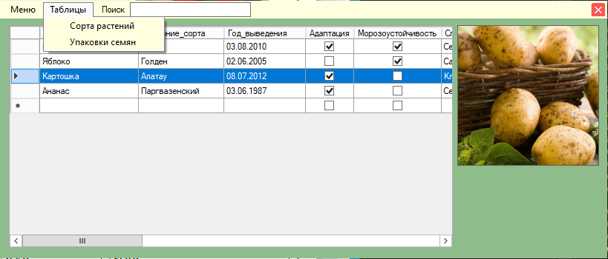
Рисунок 20 – Форма “Гостя”
Свойства элементов формы Гость представлены в таблице 19.
Таблица 19 – Свойства элементов формы Гость
Объект | Свойство | Значение
Гость | FormBorderStyle | None
 | Text | Гость
 | StartPosition | CenterScreen
 | Size | 819; 348
 | ShowIcon | False

Событийно-управляемые процедуры в форме Гость представлены в таблице 20.
Таблица 20 – Событийно-управляемые процедуры в форме «Гость»
Объект | Событийно-управляемые процедуры
class Гость | public partial class Гость : Form  {  public Гость()  {  InitializeComponent();  Фотография_представителя_PictureBox2.Visible = false;  Поле_для_таблиц_DataGridView1.Size = new Size(794, 301);  }  public void Tob(int i)  {  SqlConnection sqlConnect = new SqlConnection("Data Source=sql;Initial Catalog = уП01_ИСПП5_Швидко_ИА; Integrated Security = True");  sqlConnect.Open();  SqlDataAdapter[] so = new SqlDataAdapter[2];  so[0] = new SqlDataAdapter("select Название_растения, Название_сорта, Год_выведения, Адаптация, Морозоустойчивость, Способ_посадки, Фотография_представителя_сорта, Срок_созревания_в_днях, Примечание, Наличие_в_текущее_время from Сорта_растений", sqlConnect);  so[1] = new SqlDataAdapter("select Срок_годности, Одобрено_инспекцией, Вид_упаковки, Количество_в_упаковке, Цена, Дата_расфасовки, Вес_семян_в_упаковке, Код_сорта_растения from Упаковки_семян", sqlConnect);  DataSet ps = new DataSet();  so[i].Fill(ps);  Поле_для_таблиц_DataGridView1.DataSource = ps.Tables[0];  }  }
Гость_Load | private void Гость_Load(object sender, EventArgs e)  {  // TODO: данная строка кода позволяет загрузить данные в таблицу "уП01_ИСПП5_Швидко_ИАDataSet.Упаковки_семян". При необходимости она может быть перемещена или удалена.  this.упаковки_семянTableAdapter.Fill(this.уП01_ИСПП5_Швидко_ИАDataSet.Упаковки_семян);  // TODO: данная строка кода позволяет загрузить данные в таблицу "уП01_ИСПП5_Швидко_ИАDataSet.Сорта_растений". При необходимости она может быть перемещена или удалена.  this.сорта_растенийTableAdapter.Fill(this.уП01_ИСПП5_Швидко_ИАDataSet.Сорта_растений);  // TODO: данная строка кода позволяет загрузить данные в таблицу "уП01_ИСПП5_Швидко_ИАDataSet.Упаковки_семян". При необходимости она может быть перемещена или удалена.  }
вернуться_Click | private void вернуться_Click(object sender, EventArgs e)  {  Авторизация AvtFrm = new Авторизация();  AvtFrm.Show();  this.Hide();  }
выйти_Click | private void выйти_Click(object sender, EventArgs e)  {  Application.Exit();  }
Таблица_Сорта_растений_Click | private void Таблица_Сорта_растений_Click(object sender, EventArgs e)  {  Tob(0);  Фотография_представителя_PictureBox2.Visible = true;  Поле_для_таблиц_DataGridView1.Size = new Size(598, 301);  }
Таблица_Упаковки_семян_Click | private void Таблица_Упаковки_семян_Click(object sender, EventArgs e)  {  Tob(1);  Фотография_представителя_PictureBox2.Visible = false;  Поле_для_таблиц_DataGridView1.Size = new Size(794, 301);  }
Поисковая_строка_TextChanged | private void Поисковая_строка_TextChanged(object sender, EventArgs e)  {  for (int i = 0; i < Поле_для_таблиц_DataGridView1.RowCount; i++)  {  Поле_для_таблиц_DataGridView1.Rows[i].Selected = false;  for (int j = 0; j < Поле_для_таблиц_DataGridView1.ColumnCount; j++)  if (Поле_для_таблиц_DataGridView1.Rows[i].Cells[j].Value != null)  if (Поле_для_таблиц_DataGridView1.Rows[i].Cells[j].Value.ToString().Contains(Строка_поиска_TextBox1.Text))  {  Поле_для_таблиц_DataGridView1.Rows[i].Selected = true;  break;  }  }  }
Гость_MouseMove | private void Гость_MouseMove(object sender, MouseEventArgs e)  {  if (e.Button == MouseButtons.Left)  {  Left += e.X - Mouse.X;  Top += e.Y - Mouse.Y;  }  }
Гость_MouseDown | private void Гость_MouseDown(object sender, MouseEventArgs e)  {  Mouse = new Point(e.X, e.Y);  }
Поле_для_таблиц_DataGridView1_CellClick | private void Поле_для_таблиц_DataGridView1_CellClick(object sender, DataGridViewCellEventArgs e)  {  try  {  pic = Поле_для_таблиц_DataGridView1.Rows[Поле_для_таблиц_DataGridView1.SelectedCells[0].RowIndex].Cells[6].Value.ToString();  Фотография_представителя_PictureBox2.Image = Image.FromFile(pic);  }  catch { }  }

Вывод по главе: была полностью спроектирована и разработана система базы данных, были полностью спроектированы и разработаны все программные модули информационной системы “Продажа сортов растений”.

РАЗРАБОТКА ТЕСТОВЫХ НАБОРОВ И ТЕСТОВЫХ СЦЕНАРИЕВ
Тестирование программного обеспечения – процесс исследования, испытания программного продукта, имеющий своей целью проверку соответствия между реальным поведением программы и её ожидаемым поведением на конечном наборе тестов, выбранных определённым образом.
Тестовый сценарий – это неавтоматизированный или автоматизированный сценарий, содержащий инструкции по реализации тестового набора. Тестовый сценарий может быть написан вручную (для выполнения человеком) либо полностью или частично автоматизирован.

Назначение эксперимента. Выбор и обоснование методики проведения тестирования
В данном разделе проведены два вида тестирования. Провести анализ тестирования и выбрать, как будет проходить тестирование ИС.
Модульное тестирование Цель: проверить, что код работает именно так, как должен (при заданных входных параметрах выдает предполагаемый результат).
Анализ покрытия кода тестами. Цель: проверить, что весь наш код отрабатывает при модульном тестировании, что нет не участвующих в тестировании участков кода.
Анализ стилистики кода. Цель: проверка кода на соблюдение стандартов разработки (отраслевых, корпоративных, принятых на проекте).
Анализ производительности. Цель: проанализировать производительность ключевых операций, потребление памяти, утечку памяти.

Технология тестирования
Рассмотрим, какие технологии можно применить для модульного тестирования и покрытия кода тестами.
Как в ходе выполнения проекта, так и при развитии системы, изменения в ее алгоритмы вносятся в соответствии с техническими заданиями, хотя данный документ может иметь различные названия. В технических заданиях, как правило, описываются критерии приемки: как мы и заказчик убедимся в том, что заказанный функционал работает верно.
В качестве примера можно привести такой упрощенный критерий:
- Исходные данные: в систему внесен сорт растения, который в дальнейшем приобретёт покупатель.
- Действия пользователя: пользователь ищет в таблице упаковку семян с определённым сортом растений и сколько он будет стоить и т п.
- В результате в результате отображена цена упаковки семян 500 руб.
- Вручную такое тестирование, как правило, выполняется единожды, поскольку выполнять каждый раз полный комплект тестов очень трудоемко.
- Нет гарантии того, что тесты, описанные в техническом задании, покрывают функциональность полностью. Т.е. даже если тесты описаны и проводятся регулярно, вероятно наличие не протестированного функционала.
Автоматизированное тестирование лишено данных недостатков. Конечно, возникает отдельная задача кодирования данного теста на основании критериев приемки, но это скорее дисциплинирующий фактор…
Прежде чем начинать юзабилити-тестирование необходимо собрать группу пользователей, которые будут тестировать данную информационную систему. Количество привлеченных пользователей должно быть не менее пяти человек. Пользователям будет представлен список некоторых вопросов, относящихся к графическому интерфейсу.
В таблице 21 представлены сведения о пользователях.
Таблица 21 – Информация о пользователях
ФИО | Пол | Возраст | Образование
Кузнецова Анна Павловна | Женский | 38 | Полное общее
Сидоров Александр Васильевич | Мужской | 45 | Среднее специальное
Козлова Екатерина Александровна | Женский | 35 | Среднее специальное
Зайцева Мария Анатольевна | Женский | 23 | Среднее специальное
Васильев Владимир Николаевич | Мужской | 43 | Основное общее

Результаты проведения тестирования
В ходе тестирования был применен метод нагрузочного тестирования и юзабилити-тестирования, которые проверяют работу при нагрузке системы и сделать простым и удобным в пользовании информационной системы.
Суть тестирования заключается в проверке работы всех обязательных функций.
Результаты проведения нагрузочного тестирования
Для проведения нагрузочного тестирования составлена таблица 22, в которой указано количество запущенных копий программного продукта, нагрузка на процесс и оперативную память.
Таблица 22 – Результаты тестирования
Число копий | Нагрузка на процессор (%) | Нагрузка на память (%)
1
2
3
4
5

Исходя из результатов тестирования, можно прийти к выводу, что нагрузка, оказываемая на центральный процессор и память, не имеет критичных значений. Это значит, что показатель производительности информационной системы на приемлемом уровне, то есть сбои и длительная загрузка не должны помешать пользователю при работе с данным программным продуктом.
Таблица 23 – Результаты проведения юзабилити-тестирования
Вопрос | Кузнецова Анна Павловна | Сидоров Александр Васильевич | Козлова Екатерина Александровна | Зайцева Мария Анатольевна | Васильев Владимир Николаевич
Присутствуют ли такие дизайн-элементы, которые неприятны для зрения? | нет | нет | нет | нет | нет
Присутствует ли отвлекающая информация? | нет | нет | нет | нет | нет
Понятна ли структура приложения на интуитивном уровне? | да | да | да | да | да
Смогли ли вы найти интересующую вас информацию без затруднений? | да | да | да | да | нет
Понятен ли смысл приложения? | да | да | да | да | да
Общая оценка | 8/10 | 7/10 | 8/10 | 9/10 | 7/10

Исходя из средней оценки информационной системы, рассчитанной на основе общих оценок всех пользователей с учетом ответов на все поставленные вопросы, можно сделать вывод о том, что внешние характеристики графического интерфейса находятся на довольно высоком уровне. Также в информационной системе нет помех для пользователя в виде отвлекающей информации, так как все отображаемые данные находятся в рамках предметной области.
Вывод по главе: были проведены тесты путём проведения модульного тестирования, анализа покрытия кода тестами, анализа стилистики кода и анализом производительности. Также было проведено нагрузочное тестирование, в результате чего нагрузка на процессор и память не имела критичных значений.

ЗАКЛЮЧЕНИЕ
В результате учебной практики был проведен анализ предметной области, спроектирована и разработана информационная система «Продажа сортов растений», серверная часть которой была реализована в MS SQL, а клиентская часть в MS Visual Studio.
В MS SQL была создана база данных для хранения информации о сортах растений, упаковок, содержащих определённый сорт растений, покупателях и продавцах.
Клиентская часть, реализованная в MS Visual Studio, отражает все хранящиеся в базе данных таблицы. Также разработаны некоторые запросы, позволяющие редактировать и удалять существующие данные, добавлять новые и осуществлять поиск по таблицам.
Цели учебной практики были достигнуты путем проведения анализа предметной области, проектирования информационной системы и разработки программных модулей.
Это позволяет сделать вывод, что поставленные цели и задачи выполнены в полном объеме.
В дальнейшем данная информационная система может быть модернизирована путем добавления формы личного кабинета, создания версии для слабовидящих или редизайна.

БИБЛИОГРАФИЧЕСКИЙ СПИСОК
- ГОСТ 20886-85. Организация данных в системах обработки данных. Термины и определения [Электронный доступ]. — Режим доступа: ГОСТ 20886-85. Организация данных в системах обработки данных. Термины и определения (rostest.info) (Дата обращения: 01.12.2023 г.)
- ГОСТ Р. 59793–2021. Информационные технологии. Комплекс стандартов на автоматизированные системы. Автоматизированные системы. Стадии создания [Электронный доступ]. — Режим доступа: ГОСТ Р. 59793-2021. Информационные технологии. Комплекс стандартов на автоматизированные системы. Автоматизированные системы. Стадии создания (internet-law.ru) (Дата обращения: 01.12.2023 г.).
- ГОСТ 19.201-78. ЕСПД. Общие положения. [Электронный доступ]. — Режим доступа: ГОСТ 19.201-78.ЕСПД. Техническое задание. Требования к содержанию и оформлению (swrit.ru) (Дата обращения: 01.12.2023 г.).
- Аллен, Г. Тейлор SQL для чайников — М.: Диалектика, Вильямс, 2015. — 416 c.
- Грабер Мартин. SQL для простых смертных — М: «ЛОРИ», 2014. — 378 с.
- Microsoft Visual Studio [Электронный доступ]. — Режим доступа: Руководство по разработке модулей расширений на C# — Павел Еремеев (pvs-studio.ru) (Дата обращения: 01.12.2023 г.).
- Кариев Ч. А. Разработка Windows-приложений на основе Visual C# (+ CD-ROM) — М: Интернет-университет информационных технологий, Бином. Лаборатория знаний, 2018. — 768 c.
- Шаша Д., Бонне Ф. Оптимизация баз данных. Принципы, практика, решение проблем — М.: «КУДИЦ - Образ», 2004. — 586с.
- Microsoft SQL Server [Электронный доступ]. — Режим доступа: Microsoft SQL Server — Википедия (wikipedia.org) (Дата обращения: 01.12.2023 г.).
- Microsoft Visual Studios [Электронный доступ]. — Режим доступа: Microsoft Visual Studios — Википедия (wikipedia.org) (Дата обращения: 01.12.2023 г.).

ПРИЛОЖЕНИЕ А

Рисунок 1 – Диаграмма вариантов использования

Рисунок 6 – Карта переходов

Рисунок 7 – Окно авторизации


Рисунок 8 – Окно регистрации


Рисунок 8 – Форма «Администратора»


Рисунок 9 – Форма «Продавца»


Рисунок 10 – Форма «Покупателя»


Рисунок 11 – Форма «Гостя»

Рисунок 12 – Логическая модель данных

Рисунок 14 – Физическая модель базы данных
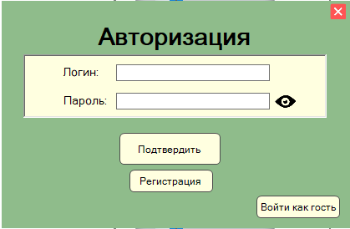
Рисунок 15 – Форма “Авторизация”


Рисунок 16 – Форма “Регистрация”


Рисунок 17 – Форма “ Администратора”


Рисунок 18 – Форма “Продавца”


Рисунок 19 – Форма «Покупателя»


Рисунок 20 – Форма «Гостя»

ПРИЛОЖЕНИЯ Б
Листинг кода формы “Авторизация”:
using System.Text;
using System.Threading.Tasks;
using System.Windows.Forms;
using System.Data.SqlClient;
using System.Reflection;
using static System.Windows.Forms.VisualStyles.VisualStyleElement;
namespace УП01_ИСПП5_Швидко_ИА
{
public partial class Авторизация : Form
{
public int ogr = 5;
public Авторизация()
{
InitializeComponent();
Видимость_пароля_PictureBox2.Visible = false;
Скрыть_пароль_PictureBox3.Visible = true;
}
private void Кнопка_подтверждения_Click(object sender, EventArgs e)
{
if (Логин_textBox1.Text == "" || Пароль_textBox2.Text == "")
{
MessageBox.Show("Поля не должны быть пустыми", "Ошибка");
}
else
{
SqlConnection sqlConnect = new SqlConnection("Data Source=sql;Initial Catalog = уП01_ИСПП5_Швидко_ИА; Integrated Security = True");
sqlConnect.Open();
SqlDataAdapter da = new SqlDataAdapter("select * from Пользователи", sqlConnect);
DataTable dt = new DataTable();
da.Fill(dt);
int flag = -1;
for (int i = 0; i < dt.Rows.Count; i++)
{
if ((dt.Rows[i]["Права_Доступа"].ToString() == "Администратор") && (dt.Rows[i]["Логин"].ToString() == Логин_textBox1.Text) && (dt.Rows[i]["Пароль"].ToString() == Пароль_textBox2.Text))
flag = 0;
if ((dt.Rows[i]["Права_Доступа"].ToString() == "Продавец") && (dt.Rows[i]["Логин"].ToString() == Логин_textBox1.Text) && (dt.Rows[i]["Пароль"].ToString() == Пароль_textBox2.Text))
{
flag = 1;
}
if ((dt.Rows[i]["Права_Доступа"].ToString() == "Покупатель") && (dt.Rows[i]["Логин"].ToString() == Логин_textBox1.Text) && (dt.Rows[i]["Пароль"].ToString() == Пароль_textBox2.Text))
{
flag = 2;
}
}
if ((flag == 2) || (flag == 1) || (flag == 0))
{
if (flag == 0)
{
this.Hide();
Администратор UsrFrm = new Администратор();
UsrFrm.Show();
}
if (flag == 1)
{
this.Hide();
Продавец UsrFrm5 = new Продавец();
UsrFrm5.Show();
}
if (flag == 2)
{
this.Hide();
Покупатель UsrFrm6 = new Покупатель();
UsrFrm6.Show();
}
}
else
MessageBox.Show("Пересоздайте пользователя! Такого пользователя не существует.", "Ошибка");
}
}
private void Кнопка_Рагистрация_Click(object sender, EventArgs e)
{
this.Hide();
Регистрация UsrFrm4 = new Регистрация();
UsrFrm4.Show();
}
private void Кнопка_Войти_как_гость_Click(object sender, EventArgs e)
{
this.Hide();
Гость UsrFrm3 = new Гость();
UsrFrm3.Show();
}
private void выйти_Click(object sender, EventArgs e)
{
Application.Exit();
}
private void Пароль_KeyPress(object sender, KeyPressEventArgs e)
{
if (!char.IsDigit(e.KeyChar) && (e.KeyChar != (char)Keys.Back))
{
e.Handled = true;
MessageBox.Show("Поле не может содержать буквы", "Ошибка");
}
}
Point Mouse;
private void Авторизация_MouseMove(object sender, MouseEventArgs e)
{
if (e.Button == MouseButtons.Left)
{
Left += e.X - Mouse.X;
Top += e.Y - Mouse.Y;
}
}
private void Авторизация_MouseDown(object sender, MouseEventArgs e)
{
Mouse = new Point(e.X, e.Y);
}
private void Скрыть_пароль_PictureBox3_Click(object sender, EventArgs e)
{
Пароль_textBox2.UseSystemPasswordChar = false;
Видимость_пароля_PictureBox2.Visible = true;
Скрыть_пароль_PictureBox3.Visible = false;
}
private void Видимость_пароля_PictureBox2_Click(object sender, EventArgs e)
{
Пароль_textBox2.UseSystemPasswordChar = true;
Видимость_пароля_PictureBox2.Visible = false;
Скрыть_пароль_PictureBox3.Visible = true;
}
}
}
Листинг кода формы “Регистрация”:
using System;
using System.Collections.Generic;
using System.ComponentModel;
using System.Data;
using System.Data.SqlClient;
using System.Drawing;
using System.Linq;
using System.Reflection;
using System.Text;
using System.Threading.Tasks;
using System.Windows.Forms;
namespace УП01_ИСПП5_Швидко_ИА
{
public partial class Регистрация : Form
{
public Регистрация()
{
InitializeComponent();
}
private void Кнопка_подтверждения_Click(object sender, EventArgs e)
{
if ((Логин_textBox5.Text == "") || (Пароль_textBox4.Text == "") || (Почта_textBox2.Text == ""))
{
MessageBox.Show("Не все данные заполнены!", "Ошибка");
}
else
{
using (SqlConnection sqlConnect = new SqlConnection("Data Source=sql;Initial Catalog = уП01_ИСПП5_Швидко_ИА; Integrated Security = True"))
{
SqlDataAdapter info = new SqlDataAdapter($"INSERT INTO Пользователи (Логин,Пароль,Почта) VALUES('{Логин_textBox5.Text}','{Пароль_textBox4.Text}','{Почта_textBox2.Text}');", sqlConnect);
DataTable tt = new DataTable();
info.Fill(tt);
}
MessageBox.Show("Вы зарегестрированы как 'Покупатель'", "Уведомление");

Авторизация AvtFrm = new Авторизация();
AvtFrm.Show();
this.Hide();
}
}
private void Пароль_KeyPress(object sender, KeyPressEventArgs e)
{
if (!char.IsDigit(e.KeyChar) && (e.KeyChar != (char)Keys.Back))
{
e.Handled = true;
MessageBox.Show("Поле не может содержать буквы");
}
}
private void Вернуться_Click(object sender, EventArgs e)
{
Авторизация AvtFrm = new Авторизация();
AvtFrm.Show();
this.Hide();
}

private void выйти_Click(object sender, EventArgs e)
{
Application.Exit();
}
Point Mouse;
private void Регистрация_MouseMove(object sender, MouseEventArgs e)
{
if (e.Button == MouseButtons.Left)
{
Left += e.X - Mouse.X;
Top += e.Y - Mouse.Y;
}
}
private void Регистрация_MouseDown(object sender, MouseEventArgs e)
{
Mouse = new Point(e.X, e.Y);
}
}
}
Листинг кода формы “Администратор”:
using System;
using System.Collections.Generic;
using System.ComponentModel;
using System.Data;
using System.Drawing;
using System.Linq;
using System.Text;
using System.Threading.Tasks;
using System.Windows.Forms;
using System.Data.SqlClient;
using static System.Windows.Forms.VisualStyles.VisualStyleElement;
using System.Reflection.Emit;
namespace УП01_ИСПП5_Швидко_ИА
{
public partial class Администратор : Form
{
public Администратор()
{
InitializeComponent();
Фотография_представителя_PictureBox2.Visible = false;
Найти_фото_roundBtn2.Visible = false;
Поле_для_таблиц_DataGridView1.Size = new Size(794, 301);
}
public void tab(int i)
{
SqlConnection sqlConnect = new SqlConnection("Data Source=sql;Initial Catalog = уП01_ИСПП5_Швидко_ИА; Integrated Security = True");
sqlConnect.Open();

switch (i)
{
case 0: Поле_для_таблиц_DataGridView1.DataSource = продажиBindingSource; break;
case 1: Поле_для_таблиц_DataGridView1.DataSource = покупателиBindingSource; break;
case 2: Поле_для_таблиц_DataGridView1.DataSource = оптовыепокупателиBindingSource; break;
case 3: Поле_для_таблиц_DataGridView1.DataSource = продавцыBindingSource; break;
case 4: Поле_для_таблиц_DataGridView1.DataSource = сортарастенийBindingSource; break;
case 5: Поле_для_таблиц_DataGridView1.DataSource = новыесортарастенийBindingSource; break;
case 6: Поле_для_таблиц_DataGridView1.DataSource = упаковкисемянBindingSource; break;
case 7: Поле_для_таблиц_DataGridView1.DataSource = пользователиBindingSource; break;
}
}
int c;
private void вернуться_Click(object sender, EventArgs e)
{
Авторизация AvtFrm = new Авторизация();
AvtFrm.Show();
this.Hide();
}
private void обновить_Click(object sender, EventArgs e)
{
switch (c)
{
case 0: продажиTableAdapter.Update(уП01_ИСПП5_Швидко_ИАDataSet.Продажи);
продажиTableAdapter.Fill(уП01_ИСПП5_Швидко_ИАDataSet.Продажи); break;
case 1: покупателиTableAdapter.Update(уП01_ИСПП5_Швидко_ИАDataSet.Покупатели);
покупателиTableAdapter.Fill(уП01_ИСПП5_Швидко_ИАDataSet.Покупатели); break;
case 2: оптовые_покупателиTableAdapter.Update(уП01_ИСПП5_Швидко_ИАDataSet.Оптовые_покупатели);
оптовые_покупателиTableAdapter.Fill(уП01_ИСПП5_Швидко_ИАDataSet.Оптовые_покупатели); break;
case 3: продавцыTableAdapter.Update(уП01_ИСПП5_Швидко_ИАDataSet.Продавцы);
продавцыTableAdapter.Fill(уП01_ИСПП5_Швидко_ИАDataSet.Продавцы); break;
case 4: сорта_растенийTableAdapter.Update(уП01_ИСПП5_Швидко_ИАDataSet.Сорта_растений);
сорта_растенийTableAdapter.Fill(уП01_ИСПП5_Швидко_ИАDataSet.Сорта_растений); break;
case 5: новые_сорта_растенийTableAdapter.Update(уП01_ИСПП5_Швидко_ИАDataSet.Новые_сорта_растений);
новые_сорта_растенийTableAdapter.Fill(уП01_ИСПП5_Швидко_ИАDataSet.Новые_сорта_растений); break;
case 6: упаковки_семянTableAdapter.Update(уП01_ИСПП5_Швидко_ИАDataSet.Упаковки_семян);
упаковки_семянTableAdapter.Fill(уП01_ИСПП5_Швидко_ИАDataSet.Упаковки_семян); break;
case 7: пользователиTableAdapter.Update(уП01_ИСПП5_Швидко_ИАDataSet.Пользователи);
пользователиTableAdapter.Fill(уП01_ИСПП5_Швидко_ИАDataSet.Пользователи); break;
}
}
private void выйти_Click(object sender, EventArgs e)
{
Application.Exit();
}
private void Таблица_Продажи_Click(object sender, EventArgs e)
{
tab(0);
c = 0;
Фотография_представителя_PictureBox2.Visible = false;
Найти_фото_roundBtn2.Visible = false;
Поле_для_таблиц_DataGridView1.Size = new Size(794, 301);
}
private void Таблица_Покупатели_Click(object sender, EventArgs e)
{
tab(1);
c = 1;
Фотография_представителя_PictureBox2.Visible = false;
Найти_фото_roundBtn2.Visible = false;
Поле_для_таблиц_DataGridView1.Size = new Size(794, 301);
}
private void Таблица_Оптовые_покупатели_Click(object sender, EventArgs e)
{
tab(2);
c = 2;
Фотография_представителя_PictureBox2.Visible = false;
Найти_фото_roundBtn2.Visible = false;
Поле_для_таблиц_DataGridView1.Size = new Size(794, 301);
}
private void Таблица_Продавцы_Click(object sender, EventArgs e)
{
tab(3);
c = 3;
Фотография_представителя_PictureBox2.Visible = false;
Найти_фото_roundBtn2.Visible = false;
Поле_для_таблиц_DataGridView1.Size = new Size(794, 301);
}
private void Таблица_Сорта_растений_Click(object sender, EventArgs e)
{
tab(4);
c = 4;
Фотография_представителя_PictureBox2.Visible = true;
Найти_фото_roundBtn2.Visible = true;
Поле_для_таблиц_DataGridView1.Size = new Size(598, 301);
}
private void Таблица_Новые_сорта_растений_Click(object sender, EventArgs e)
{
tab(5);
c = 5;
Фотография_представителя_PictureBox2.Visible = false;
Найти_фото_roundBtn2.Visible = false;
Поле_для_таблиц_DataGridView1.Size = new Size(794, 301);
}
private void Таблица_Упаковки_семян_Click(object sender, EventArgs e)
{
tab(6);
c = 6;
Фотография_представителя_PictureBox2.Visible = false;
Найти_фото_roundBtn2.Visible = false;
Поле_для_таблиц_DataGridView1.Size = new Size(794, 301);
}
private void Таблица_Пользователи_Click(object sender, EventArgs e)
{
tab(7);
c = 7;
Фотография_представителя_PictureBox2.Visible = false;
Найти_фото_roundBtn2.Visible = false;
Поле_для_таблиц_DataGridView1.Size = new Size(794, 301);
}
private void Поисковая_строка_TextChanged(object sender, EventArgs e)
{
for (int i = 0; i < Поле_для_таблиц_DataGridView1.RowCount; i++)
{
Поле_для_таблиц_DataGridView1.Rows[i].Selected = false;
for (int j = 0; j < Поле_для_таблиц_DataGridView1.ColumnCount; j++)
if (Поле_для_таблиц_DataGridView1.Rows[i].Cells[j].Value != null)
if (Поле_для_таблиц_DataGridView1.Rows[i].Cells[j].Value.ToString().Contains(Строка_поиска_TextBox1.Text))
{
Поле_для_таблиц_DataGridView1.Rows[i].Selected = true;
break;
}
}
}
string pic;
private void Найти_фото_Click(object sender, EventArgs e)
{
SqlConnection sqlConnect = new SqlConnection("Data Source = sql; Initial Catalog = уП01_ИСПП5_Швидко_ИА; Integrated Security = True");
sqlConnect.Open();

OpenFileDialog load = new OpenFileDialog();
if (load.ShowDialog() == DialogResult.OK)
{
Фотография_представителя_PictureBox2.ImageLocation = load.FileName;
SqlDataAdapter a = new SqlDataAdapter($"Update Сорта_растений set Фотография = '{load.FileName}' where Код_сорта_растения = '{Поле_для_таблиц_DataGridView1.Rows[Поле_для_таблиц_DataGridView1.SelectedCells[0].RowIndex].Cells[0].Value}'", sqlConnect);
DataSet dt = new DataSet();
a.Fill(dt);
}
}
private void Поле_для_таблиц_DataGridView1_CellClick(object sender, DataGridViewCellEventArgs e)
{
try
{
pic = Поле_для_таблиц_DataGridView1.Rows[Поле_для_таблиц_DataGridView1.SelectedCells[0].RowIndex].Cells[7].Value.ToString();
Фотография_представителя_PictureBox2.Image = Image.FromFile(pic);
}
catch { }
}
Point Mouse;
private void Администратор_MouseMove(object sender, MouseEventArgs e)
{
if (e.Button == MouseButtons.Left)
{
Left += e.X - Mouse.X;
Top += e.Y - Mouse.Y;
}
}
private void Администратор_MouseDown(object sender, MouseEventArgs e)
{
Mouse = new Point(e.X, e.Y);
}
private void Администратор_Load(object sender, EventArgs e)
{
// TODO: данная строка кода позволяет загрузить данные в таблицу "уП01_ИСПП5_Швидко_ИАDataSet.Упаковки_семян". При необходимости она может быть перемещена или удалена.
this.упаковки_семянTableAdapter.Fill(this.уП01_ИСПП5_Швидко_ИАDataSet.Упаковки_семян);
// TODO: данная строка кода позволяет загрузить данные в таблицу "уП01_ИСПП5_Швидко_ИАDataSet.Продажи". При необходимости она может быть перемещена или удалена.
this.продажиTableAdapter.Fill(this.уП01_ИСПП5_Швидко_ИАDataSet.Продажи);
// TODO: данная строка кода позволяет загрузить данные в таблицу "уП01_ИСПП5_Швидко_ИАDataSet.Продавцы". При необходимости она может быть перемещена или удалена.
this.продавцыTableAdapter.Fill(this.уП01_ИСПП5_Швидко_ИАDataSet.Продавцы);
// TODO: данная строка кода позволяет загрузить данные в таблицу "уП01_ИСПП5_Швидко_ИАDataSet.Пользователи". При необходимости она может быть перемещена или удалена.
this.пользователиTableAdapter.Fill(this.уП01_ИСПП5_Швидко_ИАDataSet.Пользователи);
// TODO: данная строка кода позволяет загрузить данные в таблицу "уП01_ИСПП5_Швидко_ИАDataSet.Покупатели". При необходимости она может быть перемещена или удалена.
this.покупателиTableAdapter.Fill(this.уП01_ИСПП5_Швидко_ИАDataSet.Покупатели);
// TODO: данная строка кода позволяет загрузить данные в таблицу "уП01_ИСПП5_Швидко_ИАDataSet.Оптовые_покупатели". При необходимости она может быть перемещена или удалена.
this.оптовые_покупателиTableAdapter.Fill(this.уП01_ИСПП5_Швидко_ИАDataSet.Оптовые_покупатели);
// TODO: данная строка кода позволяет загрузить данные в таблицу "уП01_ИСПП5_Швидко_ИАDataSet.Новые_сорта_растений". При необходимости она может быть перемещена или удалена.
this.новые_сорта_растенийTableAdapter.Fill(this.уП01_ИСПП5_Швидко_ИАDataSet.Новые_сорта_растений);
// TODO: данная строка кода позволяет загрузить данные в таблицу "уП01_ИСПП5_Швидко_ИАDataSet.Сорта_растений". При необходимости она может быть перемещена или удалена.
this.сорта_растенийTableAdapter.Fill(this.уП01_ИСПП5_Швидко_ИАDataSet.Сорта_растений);
}
}
}
Листинг кода формы “Продавец”:
using System;
using System.Collections.Generic;
using System.ComponentModel;
using System.Data;
using System.Data.SqlClient;
using System.Drawing;
using System.Linq;
using System.Reflection;
using System.Text;
using System.Threading.Tasks;
using System.Windows.Forms;
namespace УП01_ИСПП5_Швидко_ИА
{
public partial class Продавец : Form
{
public Продавец()
{
InitializeComponent();
Фотография_представителя_PictureBox2.Visible = false;
Поле_для_таблиц_DataGridView1.Size = new Size(794, 301);
}
public void Tub(int i)
{
SqlConnection sqlConnect = new SqlConnection("Data Source=sql;Initial Catalog = уП01_ИСПП5_Швидко_ИА; Integrated Security = True");
sqlConnect.Open();
SqlDataAdapter[] so = new SqlDataAdapter[7];
so[0] = new SqlDataAdapter("select * from Продажи", sqlConnect);
so[1] = new SqlDataAdapter("select * from Покупатели", sqlConnect);
so[2] = new SqlDataAdapter("select * from Оптовые_покупатели", sqlConnect);
so[3] = new SqlDataAdapter("select * from Продавцы", sqlConnect);
so[4] = new SqlDataAdapter("select * from Сорта_растений", sqlConnect);
so[5] = new SqlDataAdapter("select * from Новые_сорта_растений", sqlConnect);
so[6] = new SqlDataAdapter("select * from Упаковки_семян", sqlConnect);
DataSet ps = new DataSet();
so[i].Fill(ps);
Поле_для_таблиц_DataGridView1.DataSource = ps.Tables[0];
}
int t;
private void Продавец_Load(object sender, EventArgs e)
{
// TODO: данная строка кода позволяет загрузить данные в таблицу "уП01_ИСПП5_Швидко_ИАDataSet.Упаковки_семян". При необходимости она может быть перемещена или удалена.
this.упаковки_семянTableAdapter.Fill(this.уП01_ИСПП5_Швидко_ИАDataSet.Упаковки_семян);
// TODO: данная строка кода позволяет загрузить данные в таблицу "уП01_ИСПП5_Швидко_ИАDataSet.Сорта_растений". При необходимости она может быть перемещена или удалена.
this.сорта_растенийTableAdapter.Fill(this.уП01_ИСПП5_Швидко_ИАDataSet.Сорта_растений);
// TODO: данная строка кода позволяет загрузить данные в таблицу "уП01_ИСПП5_Швидко_ИАDataSet.Продажи". При необходимости она может быть перемещена или удалена.
this.продажиTableAdapter.Fill(this.уП01_ИСПП5_Швидко_ИАDataSet.Продажи);
// TODO: данная строка кода позволяет загрузить данные в таблицу "уП01_ИСПП5_Швидко_ИАDataSet.Продавцы". При необходимости она может быть перемещена или удалена.
this.продавцыTableAdapter.Fill(this.уП01_ИСПП5_Швидко_ИАDataSet.Продавцы);
// TODO: данная строка кода позволяет загрузить данные в таблицу "уП01_ИСПП5_Швидко_ИАDataSet.Покупатели". При необходимости она может быть перемещена или удалена.
this.покупателиTableAdapter.Fill(this.уП01_ИСПП5_Швидко_ИАDataSet.Покупатели);
// TODO: данная строка кода позволяет загрузить данные в таблицу "уП01_ИСПП5_Швидко_ИАDataSet.Оптовые_покупатели". При необходимости она может быть перемещена или удалена.
this.оптовые_покупателиTableAdapter.Fill(this.уП01_ИСПП5_Швидко_ИАDataSet.Оптовые_покупатели);
// TODO: данная строка кода позволяет загрузить данные в таблицу "уП01_ИСПП5_Швидко_ИАDataSet.Новые_сорта_растений". При необходимости она может быть перемещена или удалена.
this.новые_сорта_растенийTableAdapter.Fill(this.уП01_ИСПП5_Швидко_ИАDataSet.Новые_сорта_растений);
}
private void обновить_Click(object sender, EventArgs e)
{
switch (t)
{
case 0:
продажиTableAdapter.Update(уП01_ИСПП5_Швидко_ИАDataSet.Продажи);
продажиTableAdapter.Fill(уП01_ИСПП5_Швидко_ИАDataSet.Продажи); break;
case 1:
покупателиTableAdapter.Update(уП01_ИСПП5_Швидко_ИАDataSet.Покупатели);
покупателиTableAdapter.Fill(уП01_ИСПП5_Швидко_ИАDataSet.Покупатели); break;
case 2:
оптовые_покупателиTableAdapter.Update(уП01_ИСПП5_Швидко_ИАDataSet.Оптовые_покупатели);
оптовые_покупателиTableAdapter.Fill(уП01_ИСПП5_Швидко_ИАDataSet.Оптовые_покупатели); break;
case 3:
продавцыTableAdapter.Update(уП01_ИСПП5_Швидко_ИАDataSet.Продавцы);
продавцыTableAdapter.Fill(уП01_ИСПП5_Швидко_ИАDataSet.Продавцы); break;
case 4:
сорта_растенийTableAdapter.Update(уП01_ИСПП5_Швидко_ИАDataSet.Сорта_растений);
сорта_растенийTableAdapter.Fill(уП01_ИСПП5_Швидко_ИАDataSet.Сорта_растений); break;
case 5:
новые_сорта_растенийTableAdapter.Update(уП01_ИСПП5_Швидко_ИАDataSet.Новые_сорта_растений);
новые_сорта_растенийTableAdapter.Fill(уП01_ИСПП5_Швидко_ИАDataSet.Новые_сорта_растений); break;
case 6:
упаковки_семянTableAdapter.Update(уП01_ИСПП5_Швидко_ИАDataSet.Упаковки_семян);
упаковки_семянTableAdapter.Fill(уП01_ИСПП5_Швидко_ИАDataSet.Упаковки_семян); break;
}
}
private void вернуться_Click(object sender, EventArgs e)
{
Авторизация AvtFrm = new Авторизация();
AvtFrm.Show();
this.Hide();
}
private void Таблица_Продажи_Click(object sender, EventArgs e)
{
Tub(0);
t = 0;
Поле_для_таблиц_DataGridView1.ReadOnly = false;
Фотография_представителя_PictureBox2.Visible = false;
Поле_для_таблиц_DataGridView1.Size = new Size(794, 301);
}
private void Таблица_Покупатели_Click(object sender, EventArgs e)
{
Tub(1);
t = 1;
Поле_для_таблиц_DataGridView1.ReadOnly = false;
Фотография_представителя_PictureBox2.Visible = false;
Поле_для_таблиц_DataGridView1.Size = new Size(794, 301);
}
private void Таблица_Оптовые_покупатели_Click(object sender, EventArgs e)
{
Tub(2);
t = 2;
Поле_для_таблиц_DataGridView1.ReadOnly = false;
Фотография_представителя_PictureBox2.Visible = false;
Поле_для_таблиц_DataGridView1.Size = new Size(794, 301);
}
private void Таблица_Продавцы_Click(object sender, EventArgs e)
{
Tub(3);
t = 3;
Поле_для_таблиц_DataGridView1.ReadOnly = true;
Фотография_представителя_PictureBox2.Visible = false;
Поле_для_таблиц_DataGridView1.Size = new Size(794, 301);
}
private void Таблица_Сорта_растений_Click(object sender, EventArgs e)
{
Tub(4);
t = 4;
Поле_для_таблиц_DataGridView1.ReadOnly = true;
Фотография_представителя_PictureBox2.Visible = true;
Поле_для_таблиц_DataGridView1.Size = new Size(598, 301);
}
private void Таблица_Новые_сорта_растений_Click(object sender, EventArgs e)
{
Tub(5);
t = 5;
Поле_для_таблиц_DataGridView1.ReadOnly = true;
Фотография_представителя_PictureBox2.Visible = false;
Поле_для_таблиц_DataGridView1.Size = new Size(794, 301);
}
private void Таблица_Упаковки_семян_Click(object sender, EventArgs e)
{
Tub(6);
t = 6;
Поле_для_таблиц_DataGridView1.ReadOnly = true;
Фотография_представителя_PictureBox2.Visible = false;
Поле_для_таблиц_DataGridView1.Size = new Size(794, 301);
}
private void Поисковая_строка_TextChanged(object sender, EventArgs e)
{
for (int i = 0; i < Поле_для_таблиц_DataGridView1.RowCount; i++)
{
Поле_для_таблиц_DataGridView1.Rows[i].Selected = false;
for (int j = 0; j < Поле_для_таблиц_DataGridView1.ColumnCount; j++)
if (Поле_для_таблиц_DataGridView1.Rows[i].Cells[j].Value != null)
if (Поле_для_таблиц_DataGridView1.Rows[i].Cells[j].Value.ToString().Contains(Строка_поиска_TextBox1.Text))
{
Поле_для_таблиц_DataGridView1.Rows[i].Selected = true;
break;
}
}
}
Point Mouse;
private void Продавец_MouseMove(object sender, MouseEventArgs e)
{
if (e.Button == MouseButtons.Left)
{
Left += e.X - Mouse.X;
Top += e.Y - Mouse.Y;
}
}
private void Продавец_MouseDown(object sender, MouseEventArgs e)
{
Mouse = new Point(e.X, e.Y);
}

private void выйти_Click(object sender, EventArgs e)
{
Application.Exit();
}
string pic;
private void Поле_для_таблиц_DataGridView1_CellClick(object sender, DataGridViewCellEventArgs e)
{
try
{
pic = Поле_для_таблиц_DataGridView1.Rows[Поле_для_таблиц_DataGridView1.SelectedCells[0].RowIndex].Cells[7].Value.ToString();
Фотография_представителя_PictureBox2.Image = Image.FromFile(pic);
}
catch { }
}
}
}
Листинг кода формы “Покупатель”:
using System;
using System.Collections.Generic;
using System.ComponentModel;
using System.Data;
using System.Data.SqlClient;
using System.Drawing;
using System.Linq;
using System.Reflection;
using System.Text;
using System.Threading.Tasks;
using System.Windows.Forms;
namespace УП01_ИСПП5_Швидко_ИА
{
public partial class Покупатель : Form
{
public Покупатель()
{
InitializeComponent();
Фотография_представителя_PictureBox2.Visible = false;
Поле_для_таблиц_DataGridView1.Size = new Size(794, 301);
}
public void Tob(int i)
{
SqlConnection sqlConnect = new SqlConnection("Data Source=sql;Initial Catalog = уП01_ИСПП5_Швидко_ИА; Integrated Security = True");
sqlConnect.Open();
SqlDataAdapter[] so = new SqlDataAdapter[2];
so[0] = new SqlDataAdapter("select Название_растения, Название_сорта, Год_выведения, Адаптация, Морозоустойчивость, Способ_посадки, Фотография, Срок_созревания_в_днях, Примечание, Наличие_в_текущее_время from Сорта_растений", sqlConnect);
so[1] = new SqlDataAdapter("select Срок_годности, Одобрено_инспекцией, Вид_упаковки, Количество_в_упаковке, Цена, Дата_расфасовки, Вес_семян_в_граммах, Код_сорта_растения from Упаковки_семян", sqlConnect);
DataSet ps = new DataSet();
so[i].Fill(ps);
Поле_для_таблиц_DataGridView1.DataSource = ps.Tables[0];
}
private void вернуться_Click(object sender, EventArgs e)
{
Авторизация AvtFrm = new Авторизация();
AvtFrm.Show();
this.Hide();
}
private void Таблица_Сорта_растений_Click(object sender, EventArgs e)
{
Tob(0);
Фотография_представителя_PictureBox2.Visible = true;
Поле_для_таблиц_DataGridView1.Size = new Size(598, 301);
}
private void Таблица_Упаковки_семян_Click(object sender, EventArgs e)
{
Tob(1);
Фотография_представителя_PictureBox2.Visible = false;
Поле_для_таблиц_DataGridView1.Size = new Size(794, 301);
}
private void Покупатель_Load(object sender, EventArgs e)
{
// TODO: данная строка кода позволяет загрузить данные в таблицу "уП01_ИСПП5_Швидко_ИАDataSet.Упаковки_семян". При необходимости она может быть перемещена или удалена.
this.упаковки_семянTableAdapter.Fill(this.уП01_ИСПП5_Швидко_ИАDataSet.Упаковки_семян);
// TODO: данная строка кода позволяет загрузить данные в таблицу "уП01_ИСПП5_Швидко_ИАDataSet.Сорта_растений". При необходимости она может быть перемещена или удалена.
this.сорта_растенийTableAdapter.Fill(this.уП01_ИСПП5_Швидко_ИАDataSet.Сорта_растений);

}
private void выйти_Click(object sender, EventArgs e)
{
Application.Exit();
}
private void Поисковая_строка_TextChanged(object sender, EventArgs e)
{
for (int i = 0; i < Поле_для_таблиц_DataGridView1.RowCount; i++)
{
Поле_для_таблиц_DataGridView1.Rows[i].Selected = false;
for (int j = 0; j < Поле_для_таблиц_DataGridView1.ColumnCount; j++)
if (Поле_для_таблиц_DataGridView1.Rows[i].Cells[j].Value != null)
if (Поле_для_таблиц_DataGridView1.Rows[i].Cells[j].Value.ToString().Contains(Строка_поиска_TextBox1.Text))
{
Поле_для_таблиц_DataGridView1.Rows[i].Selected = true;
break;
}
}
}
Point Mouse;
private void Покупатель_MouseMove(object sender, MouseEventArgs e)
{
if (e.Button == MouseButtons.Left)
{
Left += e.X - Mouse.X;
Top += e.Y - Mouse.Y;
}
}
private void Покупатель_MouseDown(object sender, MouseEventArgs e)
{
Mouse = new Point(e.X, e.Y);
}
string pic;
private void Поле_для_таблиц_DataGridView1_CellClick(object sender, DataGridViewCellEventArgs e)
{
try
{
pic = Поле_для_таблиц_DataGridView1.Rows[Поле_для_таблиц_DataGridView1.SelectedCells[0].RowIndex].Cells[6].Value.ToString();
Фотография_представителя_PictureBox2.Image = Image.FromFile(pic);
}
catch { }
}
}
}
Листинг кода формы “Гость”:
using System;
using System.Collections.Generic;
using System.ComponentModel;
using System.Data;
using System.Drawing;
using System.Linq;
using System.Text;
using System.Threading.Tasks;
using System.Windows.Forms;
using System.Data.SqlClient;
using static System.Windows.Forms.VisualStyles.VisualStyleElement;
namespace УП01_ИСПП5_Швидко_ИА
{
public partial class Гость : Form
{
public Гость()
{
InitializeComponent();
Фотография_представителя_PictureBox2.Visible = false;
Поле_для_таблиц_DataGridView1.Size = new Size(794, 301);
}
public void Tob(int i)
{
SqlConnection sqlConnect = new SqlConnection("Data Source=sql;Initial Catalog = уП01_ИСПП5_Швидко_ИА; Integrated Security = True");
sqlConnect.Open();
SqlDataAdapter[] so = new SqlDataAdapter[2];
so[0] = new SqlDataAdapter("select Название_растения, Название_сорта, Год_выведения, Адаптация, Морозоустойчивость, Способ_посадки, Фотография, Срок_созревания_в_днях, Примечание, Наличие_в_текущее_время from Сорта_растений", sqlConnect);
so[1] = new SqlDataAdapter("select Срок_годности, Одобрено_инспекцией, Вид_упаковки, Количество_в_упаковке, Цена, Дата_расфасовки, Вес_семян_в_граммах, Код_сорта_растения from Упаковки_семян", sqlConnect);
DataSet ps = new DataSet();
so[i].Fill(ps);
Поле_для_таблиц_DataGridView1.DataSource = ps.Tables[0];
}
private void Гость_Load(object sender, EventArgs e)
{
// TODO: данная строка кода позволяет загрузить данные в таблицу "уП01_ИСПП5_Швидко_ИАDataSet.Упаковки_семян". При необходимости она может быть перемещена или удалена.
this.упаковки_семянTableAdapter.Fill(this.уП01_ИСПП5_Швидко_ИАDataSet.Упаковки_семян);
// TODO: данная строка кода позволяет загрузить данные в таблицу "уП01_ИСПП5_Швидко_ИАDataSet.Сорта_растений". При необходимости она может быть перемещена или удалена.
this.сорта_растенийTableAdapter.Fill(this.уП01_ИСПП5_Швидко_ИАDataSet.Сорта_растений);
// TODO: данная строка кода позволяет загрузить данные в таблицу "уП01_ИСПП5_Швидко_ИАDataSet.Упаковки_семян". При необходимости она может быть перемещена или удалена.
}
private void вернуться_Click(object sender, EventArgs e)
{
Авторизация AvtFrm = new Авторизация();
AvtFrm.Show();
this.Hide();
}
private void выйти_Click(object sender, EventArgs e)
{
Application.Exit();
}
private void Таблица_Сорта_растений_Click(object sender, EventArgs e)
{
Tob(0);
Фотография_представителя_PictureBox2.Visible = true;
Поле_для_таблиц_DataGridView1.Size = new Size(598, 301);
}
private void Таблица_Упаковки_семян_Click(object sender, EventArgs e)
{
Tob(1);
Фотография_представителя_PictureBox2.Visible = false;
Поле_для_таблиц_DataGridView1.Size = new Size(794, 301);
}
private void Поисковая_строка_TextChanged(object sender, EventArgs e)
{
for (int i = 0; i < Поле_для_таблиц_DataGridView1.RowCount; i++)
{
Поле_для_таблиц_DataGridView1.Rows[i].Selected = false;
for (int j = 0; j < Поле_для_таблиц_DataGridView1.ColumnCount; j++)
if (Поле_для_таблиц_DataGridView1.Rows[i].Cells[j].Value != null)
if (Поле_для_таблиц_DataGridView1.Rows[i].Cells[j].Value.ToString().Contains(Строка_поиска_TextBox1.Text))
{
Поле_для_таблиц_DataGridView1.Rows[i].Selected = true;
break;
}
}
}
Point Mouse;
private void Гость_MouseMove(object sender, MouseEventArgs e)
{
if (e.Button == MouseButtons.Left)
{
Left += e.X - Mouse.X;
Top += e.Y - Mouse.Y;
}
}
private void Гость_MouseDown(object sender, MouseEventArgs e)
{
Mouse = new Point(e.X, e.Y);
}
string pic;
private void Поле_для_таблиц_DataGridView1_CellClick_1(object sender, DataGridViewCellEventArgs e)
{
try
{
pic = Поле_для_таблиц_DataGridView1.Rows[Поле_для_таблиц_DataGridView1.SelectedCells[0].RowIndex].Cells[6].Value.ToString();
Фотография_представителя_PictureBox2.Image = Image.FromFile(pic);
}
catch { }
}
}
}

